Comment décrire les images ?

Adaptation française du Guide « Image Description Guidelines » du DIAGRAM Center

Auteurs de la version originale :

  

Adaptation française préparée par l’Association BrailleNet, avec le soutien du Ministère de la Culture

|  |  |
| --- | --- |
| Association BrailleNet logo | Soutenu par le Ministère de la Culture logo |

# Droit d’auteur

La version originale de ce guide a été publiée par le DIAGRAM Center en 2015 sous une licence [Creative Commons CC BY](https://creativecommons.org/licenses/by/4.0/deed.fr).

## Note relative à la version française

Afin de proposer un guide adapté à un public francophone, BrailleNet a fait le choix de remplacer bon nombre des images de la version originale par des images provenant de banques d’images libres de droits sous des licences Creative Commons. Ce guide peut néanmoins contenir des contenus soumis au droit d’autres ou à certaines restrictions. Ces contenus sont identifiés par le symbole © ou une description de la licence.

**Table des matières**

Droit d’auteur 2

Introduction 5

Comment s’organise ce guide ? 7

1. Indications générales s’appliquant à toute image 8

A. Choix du style et du vocabulaire 8

1. Des descriptions contextualisées 8

2. Des descriptions ciblées 10

3. Des descriptions concises 11

4. Des descriptions objectives 12

5. Des descriptions allant du global au spécifique 13

6. Des descriptions avec un ton et un vocabulaire adaptés 14

B. Format et mise en page 15

1. Encarts 15

2. Mise en page et format 21

2. Recommandations pour décrire des images selon leur typologie 23

A. Art, photographies et bandes dessinées 23

1. Dessins et tableaux 23

2. Photographies 25

3. Bandes dessinées 26

B. Chimie 28

1. Diagrammes d’éléments 28

C. Diagrammes à partir d’illustrations 29

2. Comparaison simple d’informations 29

3. Comparaison d’objets complexes 30

4. Comparaison d’évènements dans le temps 32

D. Graphiques relationels 34

1. Diagrammes de Venn 34

3. Diagrammes arborescents 36

4. Organigrammes 38

5. Cycles 43

E. Graphiques 46

1. Graphiques à bâtons 46

2. Courbes 50

3. Graphiques à secteurs 52

4. Nuages de points 53

F. Cartes 55

1. Géographiques 55

2. Cartes politiques 56

G. Mathématiques 58

1. Graphiques linéaires 58

2. Diagrammes mathématiques 59

3. Géométrie 60

C. Équations et Expressions 61

1. MathML 61

2. LaTeX 61

3. Mathématiques parlées 61

H. Tableaux 62

1. Tableaux simples 62

2. Tableaux complexes 63

I. Texte en images 65

1. Étiquettes nutritionnelles 65

J. Chronologies 67

1. Chronologies textuelles 67

# Introduction

La version originale de ce guide a été créée par le Carl and Ruth Shapiro Family National Center for Accessible Media at WGBH (NCAM) en partenariat avec le DIAGRAM Center (Digital Image And Graphic Resources for Accessible Materials) de Benetech. Cette adaptation française a été préparée par l’Association BrailleNet avec le soutien du Ministère de la Culture.

## Le DIAGRAM Center et l’élaboration de la version originale de ce guide

Le Centre DIAGRAM est un centre de recherche et développement qui se donne pour objectif de simplifier et d’accélérer la création d’images numériques accessibles à moindre coût. Créé en 2010, le DIAGRAM Center est une initiative de [Benetech Global Literacy](http://benetech.org/our-programs/literacy/) soutenue par le Département américain de l'éducation, Office of Special Education Programs.

Grâce à des subventions provenant de la National Science Foundation et de l’US Department of Education, le NCAM a conçu et développé des méthodes pour créer des alternatives textuelles pertinentes aux images afin que les enfants et les adultes, les étudiants et les professionnels, aveugles ou malvoyants puissent accéder aux textes numériques riches contenant des images.

À partir de 2004, grâce à une subvention de la National Science Foundation, le NCAM a commencé des recherches pour affiner les approches de description des images trouvées dans les publications de science, technologie, ingénierie et mathématiques (STEM). Le NCAM et ses partenaires ont examiné des centaines de descriptions et de nombreux types d'images, se concentrant finalement sur les images les plus couramment utilisées dans les STEM. Cette recherche comprenait des enquêtes auprès de professionnels aveugles et malvoyants des STIM (scientifiques, mathématiciens, etc.) et des tests d'utilisateurs auprès d'étudiants de l'enseignement supérieur ayant une déficience visuelle. Un ensemble de bonnes pratiques et de matériel de formation pour la description d'images en résultaient. Ces éléments formulent des recommandations telles que la concision, l'importance des données, la clarté et la cohérence du langage, l’optimisation de la navigation via des listes et des tableaux accessibles et l'utilisation appropriée des en-têtes.

Fin 2012, le DIAGRAM Center a lancé un outil de description d'images du poète - [Poet Image Description Tool](https://poet.diagramcenter.org/). Cet outil Web open source facilite la production d'images accessibles. À ce jour, plus de 45 000 descriptions d'images ont été créées à l'aide de l’outil Poet, mais les retours des premiers utilisateurs et partenaires ont signalé des défis importants liés à la rédaction de descriptions d’images. En réponse, le NCAM et DIAGRAM se sont associés à l'automne 2014 pour proposer des ressources supplémentaires afin de soutenir ceux qui cherchent à rendre les images accessibles.

Ce guide va au-delà de la recherche initiale lancée par le NCAM en 2004. Il aborde des bonnes pratiques qui s'appliquent à tous les types d'images, ainsi qu'un ensemble élargi de recommandations spécifiques aux images. Ces recommandations s’appliquent à des types d'images fréquemment rencontrés dans les sciences humaines et sociales, comme les cartes, les photographies et l'art.

La communauté DIAGRAM ainsi que les utilisateurs de l’outil Poet ont été très actifs dans la création du guide, et de nombreux bénévoles mobilisés lors des “image slam” et “describathon” ont contribué à l’élaboration et l’évolution du guide.

## L’adaptation française

L’adaptation française de ce guide a été préparée par l’Association BrailleNet avec le soutien du Ministère de la Culture.

BrailleNet est une association loi 1901 créée en 1998 qui a pour mission de favoriser l'inclusion sociale, scolaire, professionnelle et culturelle des personnes handicapées grâce au numérique. BrailleNet coordonne et participe à des projets de recherche et développement (R&D) et propose des services pour favoriser la lecture pour les personnes déficientes visuelles et porteuses de troubles « dys ». BrailleNet est le premier producteur français de livres numériques adaptés, diffusés via la BNFA.

BrailleNet tient à remercier le DIAGRAM Center et le NCAM pour l'autorisation de préparer cette adaptation française, et le Ministère de la Culture pour son soutien financier.

# Comment s’organise ce guide ?

Ce guide est découpé en deux parties. La première partie énonce les bonnes pratiques en ce qui concerne le choix du ton, du vocabulaire et de la mise en page qui s’appliquent à tout type d’image. Elle prête une attention particulière aux considérations clés telles que le contexte, le public cible, l’usage, et le ton à employer. Cette partie aborde également des questions de mise en page auxquelles sont confrontés les professionnels du livre face à différents types d’images comme des images en médaillon ou des images disposées sur plusieurs pages. En complément, des questions récurrentes à propos de la transmission des émotions ou des couleurs trouvent réponse dans cette partie.

La deuxième partie du document présente une série de bonnes pratiques spécifiques à des catégories et typologies d’images distinctes. La méthodologie à utiliser pour décrire un diagramme à barres, par exemple, diffère de celle à employer pour décrire une carte ; chaque famille d’images apporte ses propres challenges et interrogations. Cette partie du guide cherche à nuancer ces différences d’approche.

## Indications générales s’appliquant à toute image

### Choix du style et du vocabulaire

#### Des descriptions contextualisées

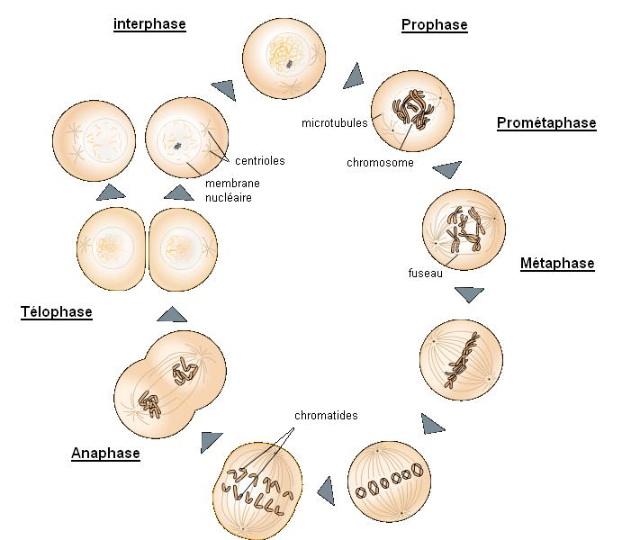

"Schéma de la mitose” [CC-BY-SA-4.0](https://creativecommons.org/licenses/by-sa/4.0/) (Source : Juliana Osorio, [Wikimedia Commons](https://fr.wikipedia.org/wiki/Fichier:Mitose.JPG))

Consignes :

* La même image peut être décrite de manière différente selon le contexte.
* Il faut passer en revue le texte environnant pour comprendre la fonction de l’image.
* Tout en permettant de comprendre la fonction de l’image, cette contextualisation permet d’identifier quelles informations transmises par l’image qui sont déjà abordées dans le texte.
* Il faudrait trouver les réponses aux questions suivantes afin d’identifier les informations véhiculées par l’image à transmettre :
  + L’image est-elle purement décorative ? Si elle n’est pas porteuse d’informations, il faudrait la qualifier d’image décorative pour ne pas encombrer la lecture.
  + L’image sert-elle à introduire une information qui sera abordée plus en détail ailleurs dans le livre ? Si c’est le cas, il convient de renvoyer le lecteur à cette partie de l’ouvrage.
  + L’image véhicule-t-elle des informations nécessaires à la compréhension de la page ? Si c’est le cas, il faudrait communiquer l’ensemble de ces informations.
  + Si l’image figure dans un manuel, fait-elle partie d’une activité ou d’un exercice ? Si c’est le cas, il faudrait découper et séquencer les informations pour que le lecteur puisse accomplir les tâches qui y sont associées.
  + L’image incite-t-elle à réaliser une action ? Si elle contient un lien ou désigne une activité (exemple : un pictogramme d’un crayon qui signifie une activité écrite, ou un casque audio qui désigne un contenu audio), il faudrait décrire la fonction de l’image.

**Description:**

Schéma de la mitose: prophase, prométaphase, métaphase, anaphase, télophase, interphase.

Cette image en contexte:

* Cette illustration est tirée du résumé d’un chapitre d'un manuel de biologie. Il est accompagné d'un exercice dans lequel les élèves doivent répondre à la question suivante concernant la série d'étapes illustrées dans le dessin : « Laquelle des étapes suivantes n'est généralement pas décrite comme l'une des quatre étapes principales de la mitose? Où, en mitose, ce processus est-il susceptible d'être couvert? »
* Une description détaillée de ce à quoi ressemble chaque étape n'est pas nécessaire car il s'agit d'un exercice présent dans un résumé de chapitre et il n'est pas nécessaire de récapituler les concepts de base.

#### Des descriptions ciblées

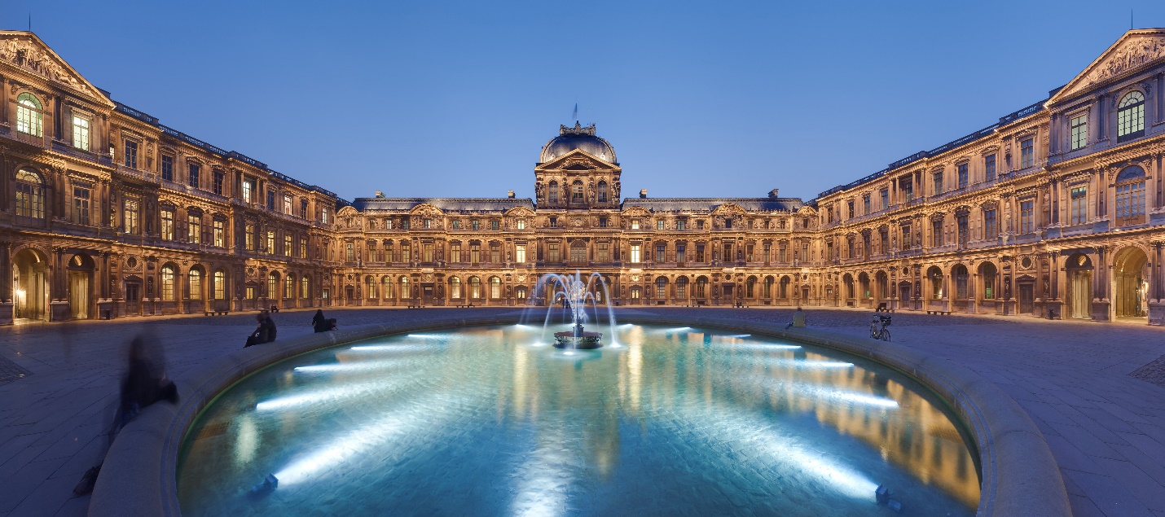

“Cour Carrée, Louvre Museum” [CC BY-SA 3.0](https://creativecommons.org/licenses/by-sa/3.0/deed.fr) (Source : Benh Lieu Song, [Wikimedia Commons](https://fr.wikipedia.org/wiki/Fichier:Cour_Carr%C3%A9e,_Louvre_Museum,_2_April_2009.jpg)).

Indications:

* Identifier votre public cible (âge, culture, niveau d’expertise).
* Employer un vocabulaire et un ton en phase avec le public cible.
* Décrire les détails et donner des exemples que le lecteur cible sera en capacité de comprendre.

**Description :**

Une photo du musée du Louvre la nuit. Au centre de la cour carrée se trouve une fontaine éclairée.

Cette image en contexte :

* Cette photographie du musée du Louvre figure dans une introduction de chapitre dans un manuel d’histoire destiné à des jeunes enfants.
* La description emploie des mots et des termes adaptés à un jeune public.

#### Des descriptions concises

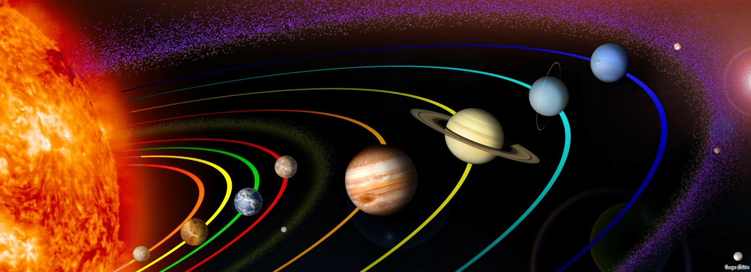Figure 1.1: Les trajectoires elliptiques des huit planètes de notre système solaire autour du soleil : Mercure, Vénus, Terre, Mars, Jupiter, Saturne, Uranus et Neptune.

“[01 The Solar System PIA10231, mod02](https://www.flickr.com/photos/11304375@N07/2818891443/in/photolist-mp8LAV-dPLCg-8DD7ta-7YEU25-5i6ydB-aEo7zr-5ZaXAe-6jAqZw-dUT8M-ahWMr5-4jV6Vy-qsYWNf-a3pj24-22TQnj-q6zdAW-pNjiZ5-7jBxC9-5soXuC-4zqfhd-63prcH)” [CC BY 2.0](https://creativecommons.org/licenses/by/2.0/deed.fr) (Source: [Image Editor](https://www.flickr.com/photos/11304375@N07/), Flickr)

Consignes :

* Quantité ne vaut pas qualité ; les descriptions concises sont à privilégier.
* Éviter de répéter des informations qui figurent dans le texte adjacent. Si des descriptions existent, par exemple dans les légendes, orienter l’utilisateur vers ces contenus.
* Évoquer les couleurs uniquement quand elles sont porteuses de sens (les couleurs arbitraires d’un diagramme en barres, par exemple, ne méritent pas d’être décrite).
* Éviter d’introduire de nouveaux concepts ou éléments de vocabulaire.

**Description :**

Figure 1.1.

Cette image en contexte:

* Cette image et sa légende figurent dans un manuel scolaire dans un chapitre consacré au système solaire.
* La légende associée est suffisamment complète ; ensuite il faudrait orienter le lecteur vers le texte associé.
* L’image est en couleur, mais une description des couleurs des divers éléments serait de trop et n’est pas nécessaire à la compréhension.

#### Des descriptions objectives

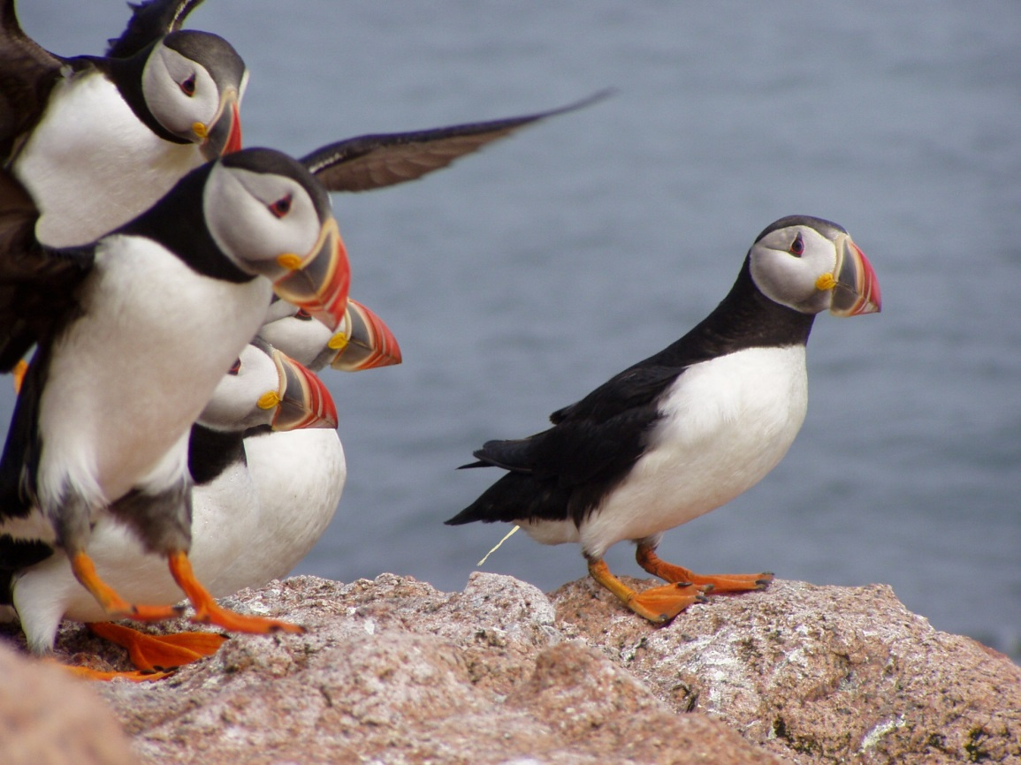

“[Atlantic puffins landing](https://www.flickr.com/photos/usfwsnortheast/4187859337/in/photolist-qAsZkP-9HxKQT-7o4SFk-7o61so-P1aaC-ejtKdi-9HADG5-f3ssoB-ejCB7c-4Zpktb-fih9hX-a9QN7e-4ZjYK6-cbRS3h-PARgq-frzM8D-hqjkuM-j3HiwD-pKs5ie-fFYVYY-dV3epM-eQDrHf-iWkUn-9WgWcc-fuDZTu-pTdqeJ-5gNJGo-mmZ1V-4TTLXM-bPqkkX-fQkw8Z-ePbaL6-ePnyrW-9p89M8-e4FU64-ePmGm5-fQjQyB-2KMAd-4ZjYWz-a8p8ff-4ZpbVS-8mgmru-8mgkUo-8nPQxE-fFGmik-aavQAh-cQMyGf-ePaiqc-fQkn5r-ocxDGb)” [CC BY 2.0](https://creativecommons.org/licenses/by/2.0/deed.fr) (Source: [U.S. Fish and Wildlife Service Northeast Region](https://www.flickr.com/photos/usfwsnortheast/), Flickr).

Consignes :

* Décrire uniquement ce qui est visible : les éléments formels de l’image et les actions représentées.
* Éviter toute interprétation ; laisser les lecteurs se faire leur propre opinion.
* Les contenus complexes, qui traitent des sujets tels que la politique, la religion ou le sexe, doivent toutefois être communiqués.

**Description :**

Un macareux est perché sur une formation rocheuse couverte d’excréments blancs. Un liquide blanc sort de sa queue.

Cette image en contexte :

* Cette photographie est présentée sur un site web qui traite de la géologie. Elle illustre un article évoquant des sources diverses d’érosion acide des formations rocheuses au fil du temps.
* La description identifie le macareux comme un oiseau pour ceux qui ne le connaitraient pas.
* La description indique de manière objective que l’excrément du macareux pourrait contribuer à l’érosion.

#### Des descriptions allant du global au spécifique

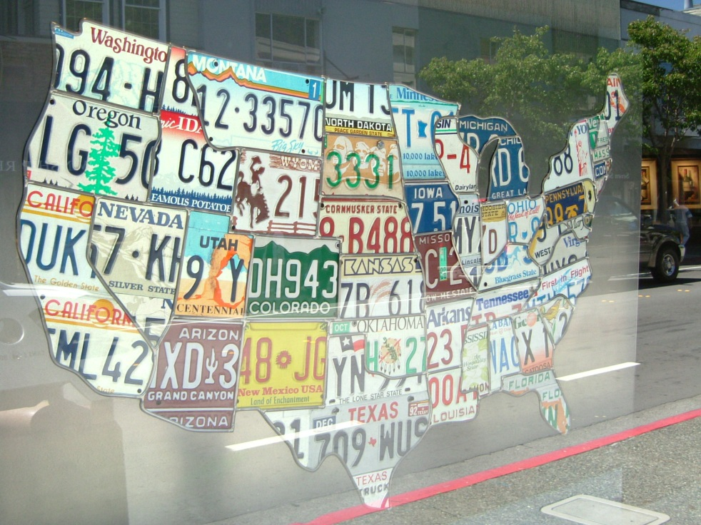

“[State map of USA](https://www.flickr.com/photos/hutchike/2145676/in/photolist-bZQq-oucFM-75xCnq-75UXBk-6vUf64-7dDyTq-6YuriA-6kEh5h-pw3Mek-bC92BT-5StyP9-a1swhv-ageWfi-5GDwpR-8qm3fE-83J6n-7dzERg-XisB-7gzT1A-7gemEM-5jhfU6-7dDBSo-7eYFb7-6FX4i7-616jy1-9vdQaf-4GZUZ9-bZUzHQ-787FvF-7LCDBG-ej5AAZ-a6mZTc-7eUZ4D-oTGWde-5S37yc-dcERPA-5HxvD9-4vPAuw-kvwQmM-5RRt3r-dtZ29T-FFvy6-C5Q5Z-8qP8ez-C3sZf-7tbuhz-btQhPp-5wo2j5-7xnFWV-8vXY8K)” [CC BY 2.0](https://creativecommons.org/licenses/by/2.0/deed.fr) (Source : [Kevin Hutchinson](https://www.flickr.com/photos/hutchike/), Flickr).

Indications:

* Commencer avec une description contextuelle et décrire ensuite les détails pour renforcer la compréhension. Ce découpage permet aux lecteurs de choisir les informations qui les intéressent.
* Découper l’information en segments logiques et faciles à assimiler.

**Description:**

La photo présente une carte des Etats-Unis confectionnée à partir de plaques d’immatriculation recyclées. Cette carte recyclée fait approximativement 1.5m de large. Chaque état est fabriqué à partir d’une plaque provenant de l’état associé. Les états de grande taille comme le Texas ou la Californie sont assemblés à partir de plusieurs plaques colorées alors que les états de petite taille, tels que ceux du New England, sont représentés par des petits morceaux des plaques associées.

Cette image en contexte:

* Cette carte figure dans un livre d’histoire de l’art dans un chapitre qui traite des œuvres créées à partir de matériaux recyclés.
* La description commence par présenter le contexte et par décrire la carte recyclée dans son ensemble. Ensuite elle propose aux lecteurs des informations complémentaires s’ils souhaitent aller plus loin.

#### Des descriptions avec un ton et un vocabulaire adaptés

*Une tempête violente qui a éclaté au-dessus de la baie de Saint Tropez, France.*

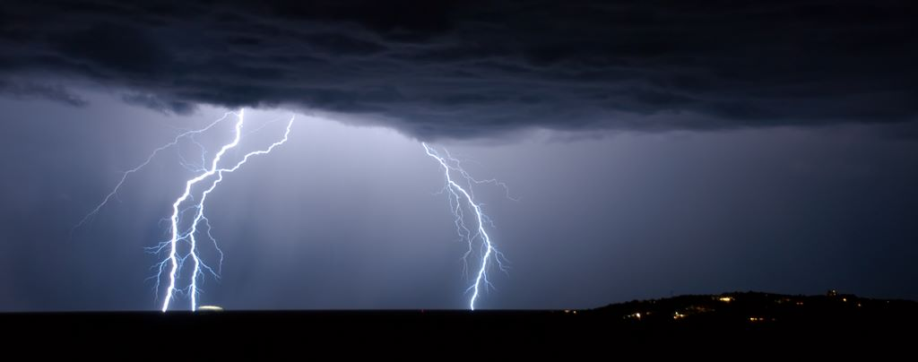

“Bel orage dans la baie de Saint Tropez” [CC BY 2.0](https://creativecommons.org/licenses/by/2.0/deed.fr) (Source : Jean-Baptiste Bellet, [Wikimedia Commons](https://commons.wikimedia.org/wiki/File:Jean-Baptiste_Bellet_-_Orage_(by).jpg))

Consignes :

* Utiliser des verbes actifs au présent.
* Vérifier l’orthographe, la grammaire et la ponctuation. Laisser de côté quelques règles de grammaire pour rendre une description aussi succincte et claire que possible peut avoir du sens ; dans ce cas il faudrait appliquer le même style à toutes les descriptions d’un même ouvrage.
* Faire en sorte que le style et le vocabulaire employés soient en phase avec le texte environnant.
* Écrire les abréviations et les symboles en entier pour que les lecteurs d’écran puissent les énoncer correctement.
* Privilégier un vocabulaire précis (“carte” à la place d’”image” par exemple).

**Description:**

Un ciel nocturne dominé par trois éclairs lumineux qui éclatent au-dessous de nuages orageux. Quelques habitations illuminées se trouvent à l’horizon.

Cette image en contexte:

* Cette photo figure dans un ouvrage sur les phénomènes naturels.
* La photographie capte l’atmosphère de la scène. Les mots de la description maintiennent le ton de la phrase qui précède l’image.
* Le non-respect de la grammaire ne pénalise pas le lecteur ; au contraire la description est claire et succincte.

### Format et mise en page

#### Encarts

##### Graphiques

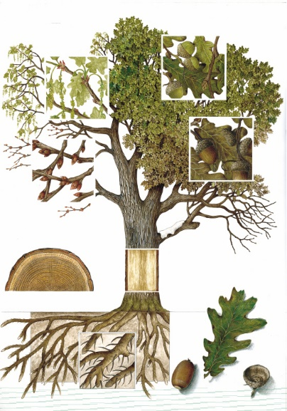

Figure 1.2 Un arbre est un végétal ligneux qui possède un tronc garni des branches ramifiées et se fixe dans la terre grâce à ses racines. © Hachette Livre

Consignes :

* Proposer une brève description globale de l’image, par exemple « illustration d’un chêne et ses racines à travers les saisons avec des détails de l’arbre présentés en encart », suivie par le détail.
* Éviter de décrire les éléments visuels qui ne sont pas porteurs de sens.

**Description:**

Illustration d’un chêne et ses racines à travers les saisons avec des détails de l’arbre présentés en encart : la tige (tronc), les racines, l’écorce, les glands, les feuilles et les bourgeons.

##### Images

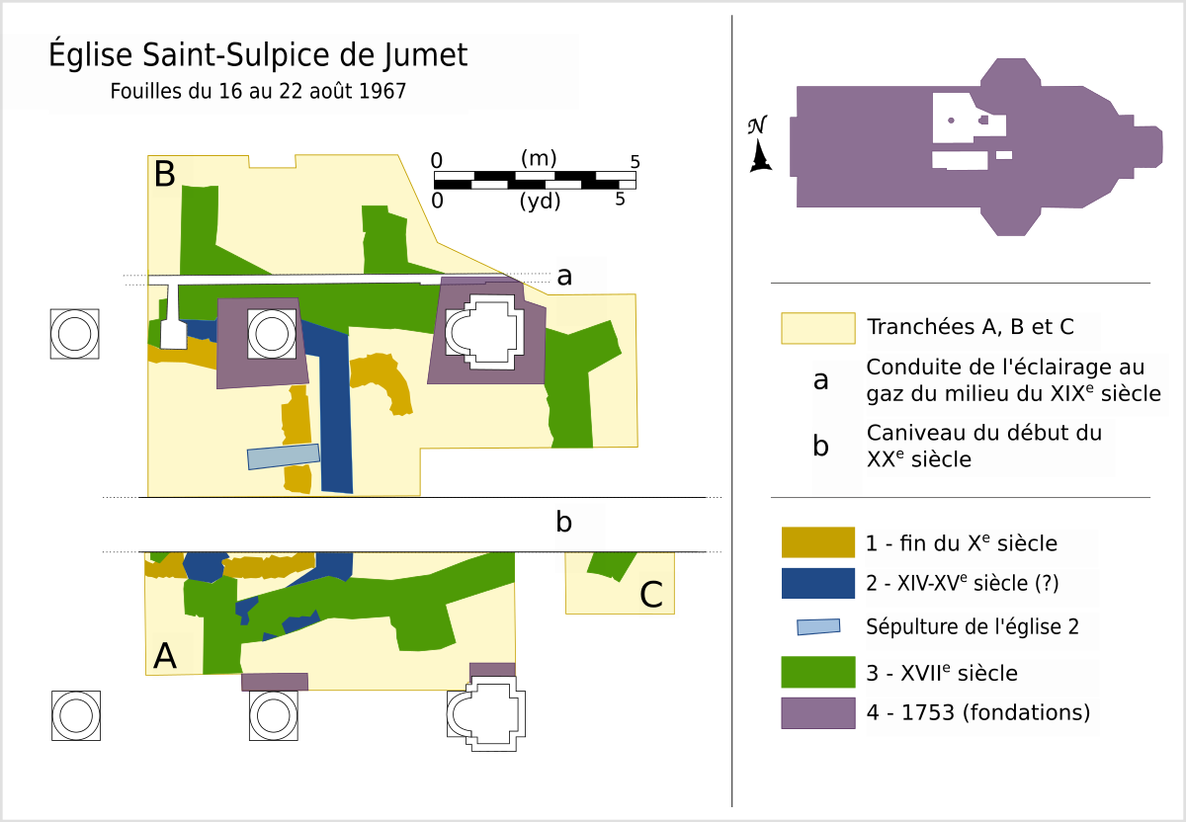

Luc-Francis Genicot, « Fouilles en l'église Saint-Sulpice de Jumet », dans Documents et rapports de la Société royale d'archéologie et de paléontologie de Charleroi, vol. LIV, 1969, p. 9-41. [CC BY-SA 3.0](https://creativecommons.org/licenses/by-sa/3.0/deed.fr) (Source : Jmh2o, [Wikimedia Commons](https://commons.wikimedia.org/wiki/File:Jumet_-_église_Saint-Sulpice_-_fouilles_de_1967_-_tranchées-fr.svg))

Consignes :

* Identifier le type de carte et la zone représentée.
* Ne pas traiter les encarts à part ou un par un ; il convient de les identifier et d’évoquer leur sens.
* Identifier les informations transmises par la légende (couleurs ou pictogrammes) si elles sont nécessaires à la compréhension de l’image en contexte (ce n’est pas toujours le cas).
* S’il y a de nombreuses informations à transmettre, organiser les dans une liste à puces (voir description 1).
* Proposer une description rédigée si une vision globale de l’image est à privilégier (voir description 2).
* Écrire les abréviations en entier pour qu’elles soient correctement prononcées par le lecteur d’écran.
* Écrire les nombres importants en entier. Par exemple, « Xe siècle » devient « dixième siècle ».

|  |
| --- |
| **Description 1:**   * Le détail des trois tranchées de fouilles effectuées dans un secteur limité situé entre le transept et la nef de l’édifice actuelle. * Des fondations anciennes datant de la fin du dixième siècle, du quatorze-quinzième siècle et du dix-septième siècle ont été identifiées. * Une légende présente les couleurs utilisées pour désigner les fondations des différents siècles.   **Description 2:**  Les trois tranchées de fouilles révèlent que les travaux réalisés au dix-neuvième et vingtième siècles ont supprimé des traces de fondations anciennes. Un étroit caniveau en briques, destiné aux conduites de l'éclairage au gaz installé au début de la seconde moitié du dix-neuvième siècle, et un caniveau du début du vingtième siècle ont sectionné les fondations anciennes datant de la fin du dixième siècle, du quatorze-quinzième siècle et du dix-septième siècle. |

Cette image en contexte :

* Cette image est située au milieu d’un chapitre consacré à l’église Saint-Sulpice de Jumet.
* Dans ce contexte, le lecteur n’a pas besoin de détails (les informations seront abordées dans le texte du chapitre).

##### Légendes

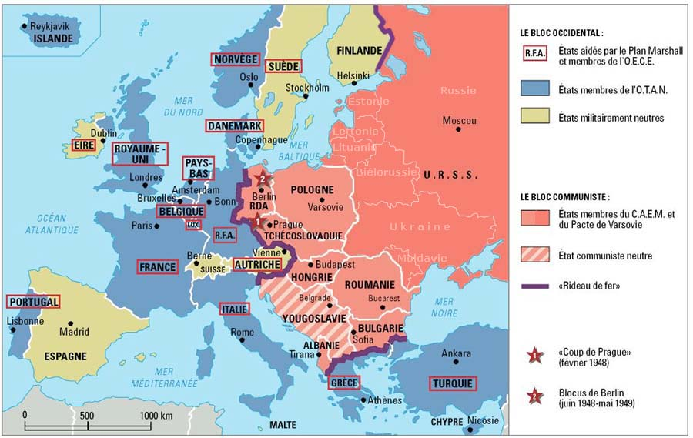

Carte du bloc occidental et du bloc communiste pendant la guerre froide. Philippe Rekacewicz, juin 2000. Publié initialement dans Le Monde diplomatique. [CC BY-SA 1.0](https://creativecommons.org/licenses/by-sa/1.0/deed.fr) [(Source : Wikimedia Commons)](https://fr.wikipedia.org/wiki/Fichier:Carte_guerre_froide_europe.jpg)

Consignes :

* Identifier le type de carte et la zone représentée.
* Identifier les étiquettes utilisées dans les légendes.
* Retranscrire le texte de la légende et sa correspondance dans la carte.
* Si besoin, préciser les couleurs (pas toujours nécessaire).

**Description :**

Une carte représentant le découpage de l’Europe en blocs. Les pays de l’Est qui font partie du bloc communiste sont découpés en états membre du C.A.E.M et du Pacte de Varsovie (Russie, Estonie, Lettonie, Lituanie, Biélorussie, Ukraine, Moldavie, Pologne, RDA, Tchécoslovaquie, Hongrie, Roumanie, Bulgarie et Albanie) et états communistes neutres (Yougoslavie). Les pays de l’Ouest sont découpés en états membres de l'O.T.A.N (Islande, Royaume-Uni, Norvège, Danemark, Pays-Bas, Belgique, France, Portugal, R.F.A, Italie, Grèce et Turquie) et les états militairement neutres (Suède, Finlande, Eire, Espagne, Suisse et Autriche). Deux évènements sont indiqués sur la carte : le coup de Prague (février 1948) et le blocus de Berlin (juin 1948-mai 1949).

##### Texte

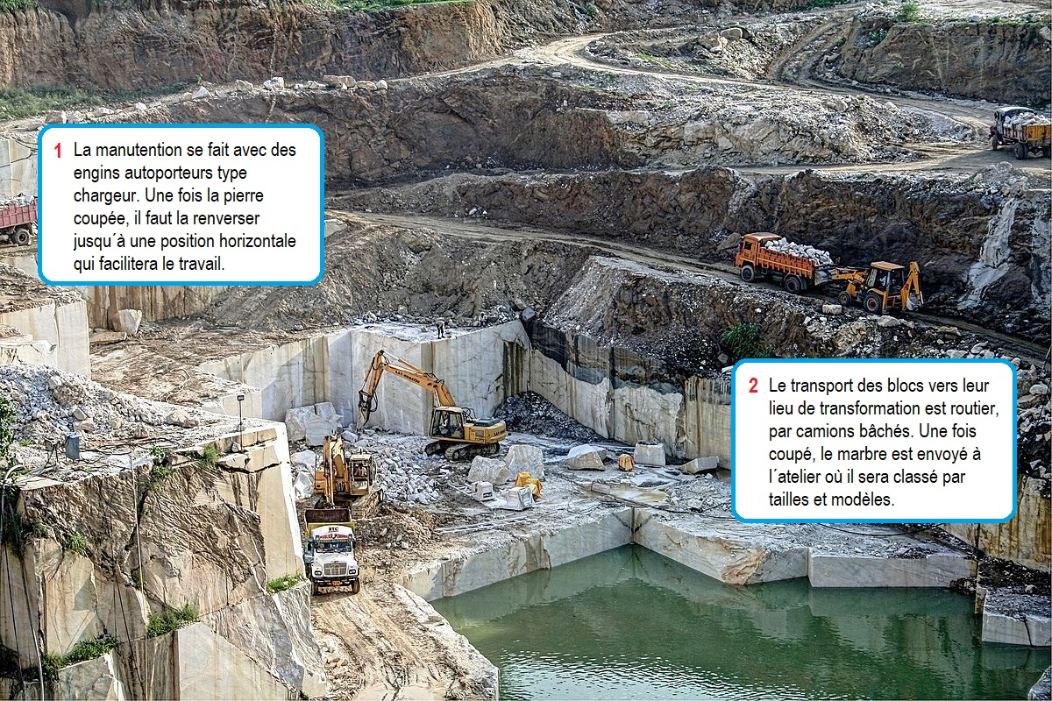

Image créée à partir de « Carrière de marbre, près de Jaipur, Rajasthan, Inde ». [CC BY-SA 4.0](https://creativecommons.org/licenses/by-sa/4.0/deed.fr) (Source : Yann Forget, [Wikimedia Commons](https://commons.wikimedia.org/wiki/File:Carrière_de_marbre,_près_de_Jaipur,_Inde.png))

Consignes :

* Commencer par décrire l’image pour donner le contexte et présenter ensuite le texte des encarts.
* Le contenu textuel des encarts n’est pas forcément à retranscrire en entier ; la description peut intégrer les principales informations visuelles et textuelles en parallèle.
* Si le texte environnant reprend les informations présentées dans les encarts, limiter la description aux éléments visuels.
* Si le texte environnant ne présente pas ces informations il faudrait les intégrer à la description.

|  |
| --- |
| **Description 1 :**  Une photo présente une opération minière à ciel ouvert. Un énorme trou a été creusé dans le sol. Le fond du trou est rempli d’eau. Une pelleteuse et un engin d’extraction creusent le rocher en bas du trou et des camions de manutention portent des blocs de marbre roulent à différents niveaux de la carrière.  **Description 2 :**   * Une photo présente une opération minière à ciel ouvert. Un énorme trou a été creusé dans le sol. Le fond du trou est rempli d’eau. Une pelleteuse et un engin d’extraction creusent le rocher en bas du trou et des camions de manutention portent des blocs de marbre roulent à différents niveaux de la carrière. * La manutention se fait avec des engins autoporteurs type chargeur. Une fois la pierre coupée, il faut la renverser jusqu’à une position horizontale qui facilitera le travail. * Le transport des blocs vers leur lieu de transformation est essentiellement routier, par camions bâchés. Une fois coupé, le marbre est envoyé à l’atelier où il sera classé par tailles et modèles. |

L’image en contexte :

* Cette illustration figure en tête de section pour introduire le sujet.
* La légende et le texte associés à l’image la décrivent, ce qui rend la description 1 plus pertinente.

#### Mise en page et format

##### Les images réparties sur plusieurs pages

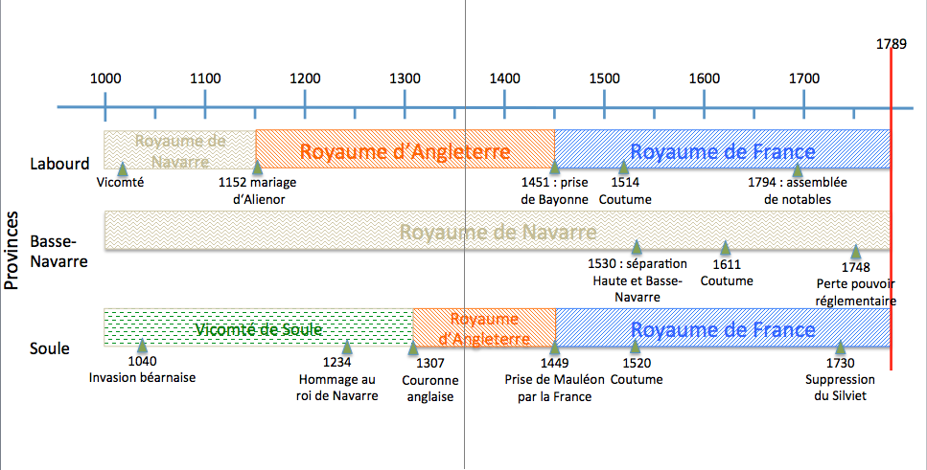

Frise chronologique des événements marquants concernant les trois provinces du Pays basque français avant 1789, [CC BY-SA 4.0](https://creativecommons.org/licenses/by-sa/4.0/deed.fr) (Source : Harrieta171, [Wikimedia Commons](https://fr.wikipedia.org/wiki/Fichier:Chronologie_des_provinces_basques_françaises.png))

Consignes :

* Certaines images sont disposées sur des doubles pages. Alors que l’image imprimée ne constitue qu’une image, elle est souvent découpée en deux images et interprétées comme tel par les lecteurs d’écran. Pour éviter de gêner l’utilisateur, décrire l’image dans son ensemble et associer la description à la première image. Considérer la deuxième image comme décorative pour que les lecteurs d’écran n’en prennent pas compte.

**Description de la première page :**

Les informations présentées dans la chronologie sont transposées dans ce tableau :

|  |  |  |  |
| --- | --- | --- | --- |
|  | Labourd | Basse-Navarre | Soule |
| 1000 | Royaume de Navarre (RdN) | [RdN] | Vicomté de Soule (VdS)  1040 : Invasion béarnaise |
| 1050 | [RdN] 1152 : mariage d'Alienor | [RdN] | [VdS] |
| 1100 | [RdN] | [RdN] | [VdS] |
| 1150 | Royaume d’Angleterre (RdA) | [RdN] | [VdS] |
| 1200 | [RdA] | [RdN] | [VdS] 1234 : Hommage au roi de Navarre |
| 1250 | [RdA] | [RdN] | [VdS] |
| 1300 | [RdA] | [RdN] | [RdA] 1307 : Couronne anglaise |
| 1350 | [RdA] | [RdN] | [RdA] |
| 1400 | [RdA] | [RdN] | [RdA] 1449 : Prise de Mauléon par la France |
| 1450 | Royaume de France (RdF)  1451 : prise de Bayonne | [RdN] | [RdF] |
| 1500 | [RdF] 1514 : Coutume | [RdN] 1530 : séparation Haute et Basse-Navarre | [RdF] 1520 : Coutume |
| 1550 | [RdF] | [RdN] | [RdF] |
| 1600 | [RdF] | [RdN] 1611 : Coutume | [RdF] |
| 1650 | [RdF] | [RdN] | [RdF] |
| 1700 | [RdF] | [RdN] 1748 : Perte pouvoir réglementaire | [RdF] 1730 : Suppression de Silviet |
| 1750 | [RdF] 1794 : assemblée des notables | [RdN] | [RdF] |
| 1800 | [RdF] | [RdN] | [RdF] |

**Description de la deuxième page**

Image décorative (alt="").

L’image en contexte :

* Cette image se trouve en tête d’un chapitre dédié aux institutions du Pays basque français avant 1789.
* La description doit reprendre l’ensemble des informations présentées dans la chronologie (les événements ne sont pas tous évoqués dans le texte environnant).

## Recommandations pour décrire des images selon leur typologie

### Art, photographies et bandes dessinées

#### Dessins et tableaux

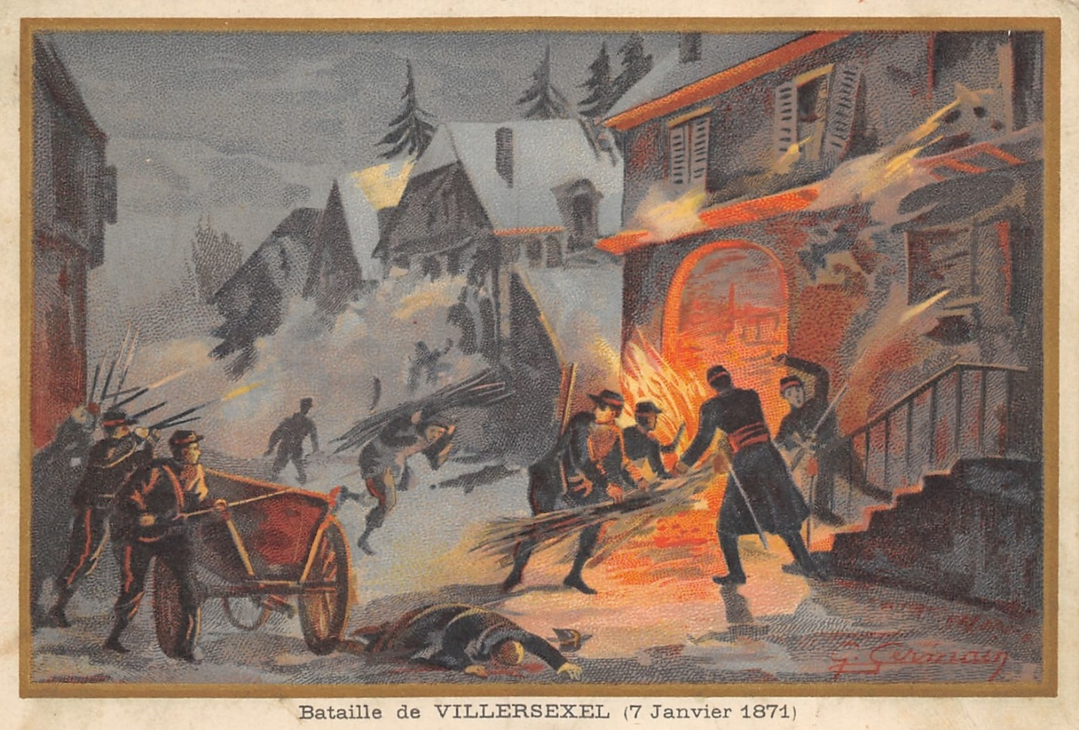

Représentation de la bataille de Villersexel, 17 janvier 1871, domaine public (Source : auteur inconnu, [Wikimedia Commons](https://commons.wikimedia.org/wiki/File:Bataille_de_Villersexel_-_03.jpg))

Consignes :

* Lire la légende de l’image. Certains dessins et tableaux sont décoratifs ou comportent très peu d’informations. Dans ces cas, des descriptions brèves et succinctes peuvent être suffisantes. Voir Description 1.
* Si la légende est sommaire, ou manquent quelques informations, il faudrait décrire le lieu, le sujet et l’action en premier, et ensuite préciser la texture, l’orientation et la couleur si ces éléments sont porteurs de sens. Voir Description 2. Ce type de description est plus courant.
* Le niveau de détail peut varier en fonction du sujet et du public cible. Dans une publication d’histoire de l’art universitaire, par exemple, tous les détails allant du sujet aux techniques utilisées sont à décrire.
* La description ne doit pas introduire des mots ou des concepts qui n’auraient pas été abordés ou définis dans le texte environnant, ou qui sont trop complexes pour le lectorat.

**Description 1:**

Une illustration en couleur de la bataille de Villersexel.

**Description 2:**

Une illustration en couleur de la bataille de Villersexel. Un combat se déroule la nuit dans une rue enneigée. Alors qu'un bâtiment brule, une dizaine de soldats s'affrontent au corps à corps.

L’image en contexte :

* Cette image figure en fin de chapitre pour vérifier la compréhension du sujet présenté.
* Proposer une description globale qui présente le lieu et du sujet de l’image.
* Décrire l’action représentée.
* La description doit compléter la légende et employer un vocabulaire en phase avec le public cible.
* Dans ce contexte, la description 2 est plus pertinente.

#### Photographies

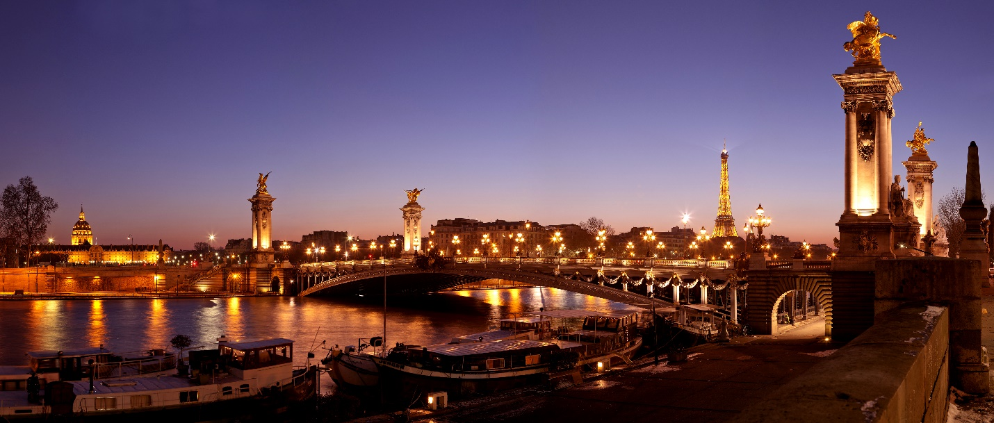

Le Pont Alexandre III, à Paris. À sa gauche, l'Hôtel des Invalides. [CC BY-SA 3.0](https://creativecommons.org/licenses/by-sa/3.0/deed.fr) (Source : Dimitri Destugues, [Wikimedia Commons](https://commons.wikimedia.org/wiki/File:Pont-Alexandre-III-et-Invalides.jpg))

Consignes :

* La longueur de la description varie en fonction du sujet et de l’âge du lectorat.
* La photo peut être considérée comme étant décorative et ne pas avoir besoin d’une alternative textuelle. Il faut lire le texte environnant et la légende le cas échéant pour déterminer si elle est porteuse d’information.
* Décrire le lieu et le sujet représentés. Pour un lectorat jeune, une description peu détaillée peut suffire. Voir description 1.
* Décrire le premier plan, l'arrière-plan, la couleur et l'orientation. Une description plus détaillée peut être nécessaire, notamment pour les manuels d'art et de photographie. Voir Description 2.

**Description 1:**

Une photographie contemporaine du Pont Alexandre III à Paris.

**Description 2:**

Une photographie contemporaine du Pont Alexandre III à Paris à la tombée de la nuit, prise depuis la rive droite de la Seine. L’Hôtel des Invalides est à gauche du pont, et la Tour Eiffel derrière. Trois péniches sont amarrées sur les berges de Seine. L’ensemble des monuments et des sculptures du pont sont illuminés et les lumières sont reflétés dans la Seine.

Cette image en contexte :

* La photo figure en début de chapitre et introduit le sujet.
* L’objectif de l’image est de présenter le Paris d’aujourd’hui sans apporter d’informations supplémentaires. Décrire le lieu et les principaux éléments de l’image.
* Dans ce contexte, la Description 1 est plus pertinente.

#### Bandes dessinées

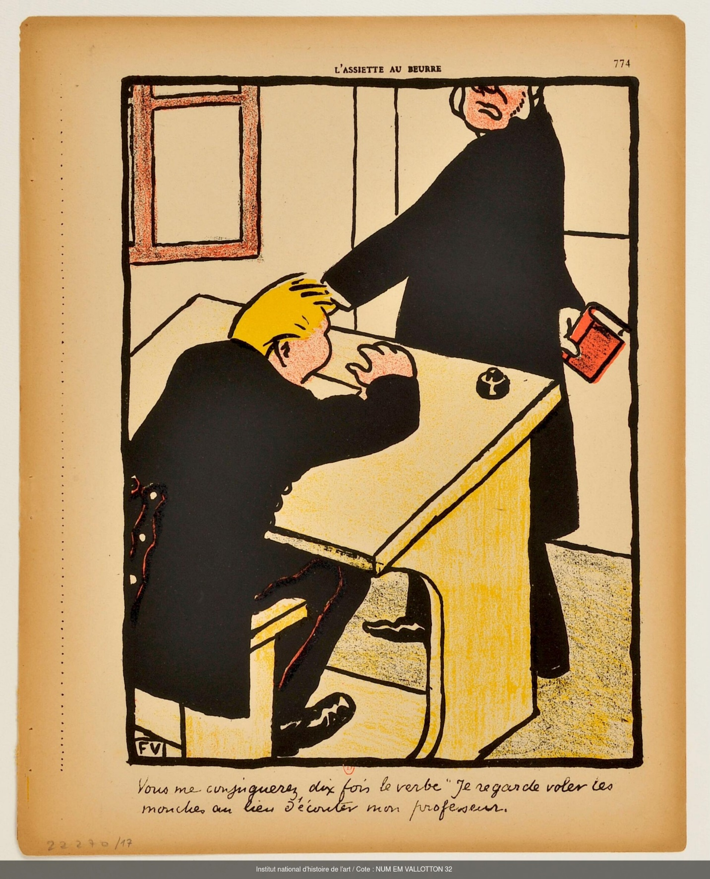

Vallotton, Félix, Lithographie en couleurs ; 25,5 x 32,5 cm (feuille). Appartient à une suite de vingt-deux lithographies en couleurs publiée par L'Assiette au Beurre dans un numéro spécial du 1er mars 1902. « Licence Ouverte / Open Licence » Etalab. (Source : [Collections numérisées de la bibliothèque de l’INHA](https://bibliotheque-numerique.inha.fr/collection/item/51367-salue-dabord))

Consignes :

* Décrire l’image pour présenter le contexte avant de retranscrire le texte.
* Les contenus textuels peuvent être modifiés si nécessaire pour faciliter la compréhension.

**Description :**

La vignette présente un garçon de dos en uniforme. Il est assis derrière un bureau à côté d’une fenêtre. Un homme habillé en noir avec un livre dans une main est debout devant le bureau. Il porte un regard sévère sur le garçon en montrant quelque chose sur le bureau. Un texte est gravé en bas de la vignette : « Vous me conjuguerez dix fois le verbe Je regarde voler les mouches au lieu d'écouter mon professeur. » La composition est caractérisée par un style synthétique en aplats francs de noir sur blanc sans dégradé. Les cheveux du garçon sont jaunes, et la fenêtre, le livre du professeur ainsi que la ligne sur l’uniforme du garçon sont rouges.

L’image en contexte :

* Cette image figure dans un livre consacré à l’artiste Félix Vallotton.
* Les éléments formels de la vignette sont présentés, mais ne sont pas analysés en détail car ce sujet est abordé dans le texte environnant.

### Chimie

#### Diagrammes d’éléments

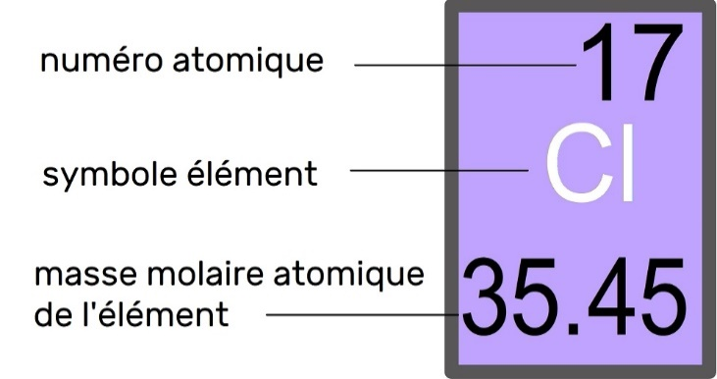

Chlore, [CC BY-SA 2.5](https://creativecommons.org/licenses/by-sa/2.5/deed.fr) (Source : à partir de Albedo-ukr, [Wikimedia Commons](https://commons.wikimedia.org/wiki/File:Chlorine.svg?uselang=fr))

Consignes :

* En décrivant un élément du tableau périodique, retranscrire les trois étiquettes relatives aux propriétés telles qu’elles sont exprimées dans le tableau, de haut en bas. Voir Description 1.
* Si les informations à transmettre concernent les propriétés de l’élément, modifier l’ordre pour annoncer le nom chimique en premier, puis lister ses propriétés. Voir description 2.
* Lorsqu’il y a besoin de lister deux ou trois éléments, utiliser une liste à puces. Au-delà de trois éléments, privilégier un tableau dans lequel il sera plus simple de naviguer. Dans ce cas les étiquettes de propriétés deviennent les entêtes du tableau.
* Lorsqu’un lecteur d’écran vocalise un symbole d’élément (Cl pour Chlore par exemple), la prononciation peut être erronée. Pour éviter ce problème, il est possible d’écrire le symbole en majuscules avec une espace ou un point entre chaque lettre (C L ou C.L.).

**Description 1 :**

Ce diagramme présente les propriétés de l’élément Chlore issus du tableau périodique. Numéro atomique, 17. Symbole d'élément, C L. Masse atomique, 35,45.

**Description 2 :**

Un élément du tableau périodique. Numéro atomique, 17. Symbole d'élément, C L. Masse atomique, 35,45.

Cette image en contexte :

* Cette image figure en début de chapitre.
* La légende indique que le tableau périodique communique quatre informations à propos de chaque élément.
* Dans ce contexte, la Description 1 est plus pertinente.

### Diagrammes à partir d’illustrations

#### Comparaison simple d’informations

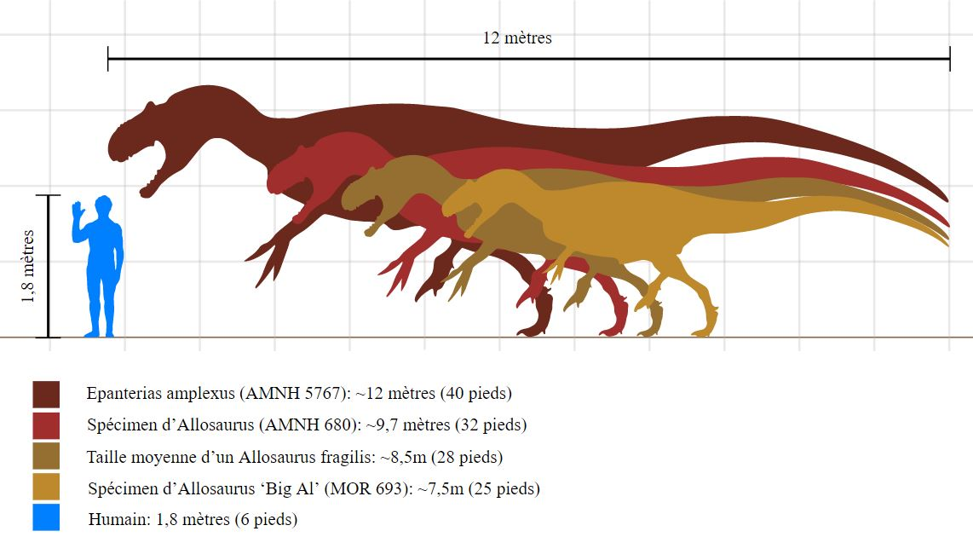

Taille comparative des différents spécimens d'Allosaures connus. [CC BY-SA 2.5](https://creativecommons.org/licenses/by-sa/2.5/deed.fr) (Source : Steveoc 86, Scott Hartman, Giro720, C-Dryk, [Wikimedia Commons](https://fr.wikipedia.org/wiki/Fichier:Comparaison_des_tailles_d'Allosaure.svg))

Consignes :

* Les descriptions brèves et spécifiques sont à privilégier.
* Organiser la description de manière linéaire, et dans l’ordre (dans ce cas du plus petit au plus grand), utilisant une liste à puces pour structurer les informations afin de faciliter la navigation.
* Se concentrer sur la fonction de l’image et du texte environnant. Dans ce cas, l’illustration compare les tailles des différents spécimens d’allosaures à celle d’un humain.

**Description:**

Quatre allosaures sont présentés de profil.

Une illustration qui compare les tailles des différents spécimens d’allosaures connus à celle d’un humain. L'humain fait 1,8 mètre. "Big Al" (MOR 693), le plus petit allosaure, fait 7,5 mètres, L’Allosaurus fragilis fait 8,5 mètres, le spécimen AMNH 680 fait 9,7 mètres et l’Expanterias amplexus (AMNH 5767), le plus grand, fait 12 mètres.

#### Comparaison d’objets complexes

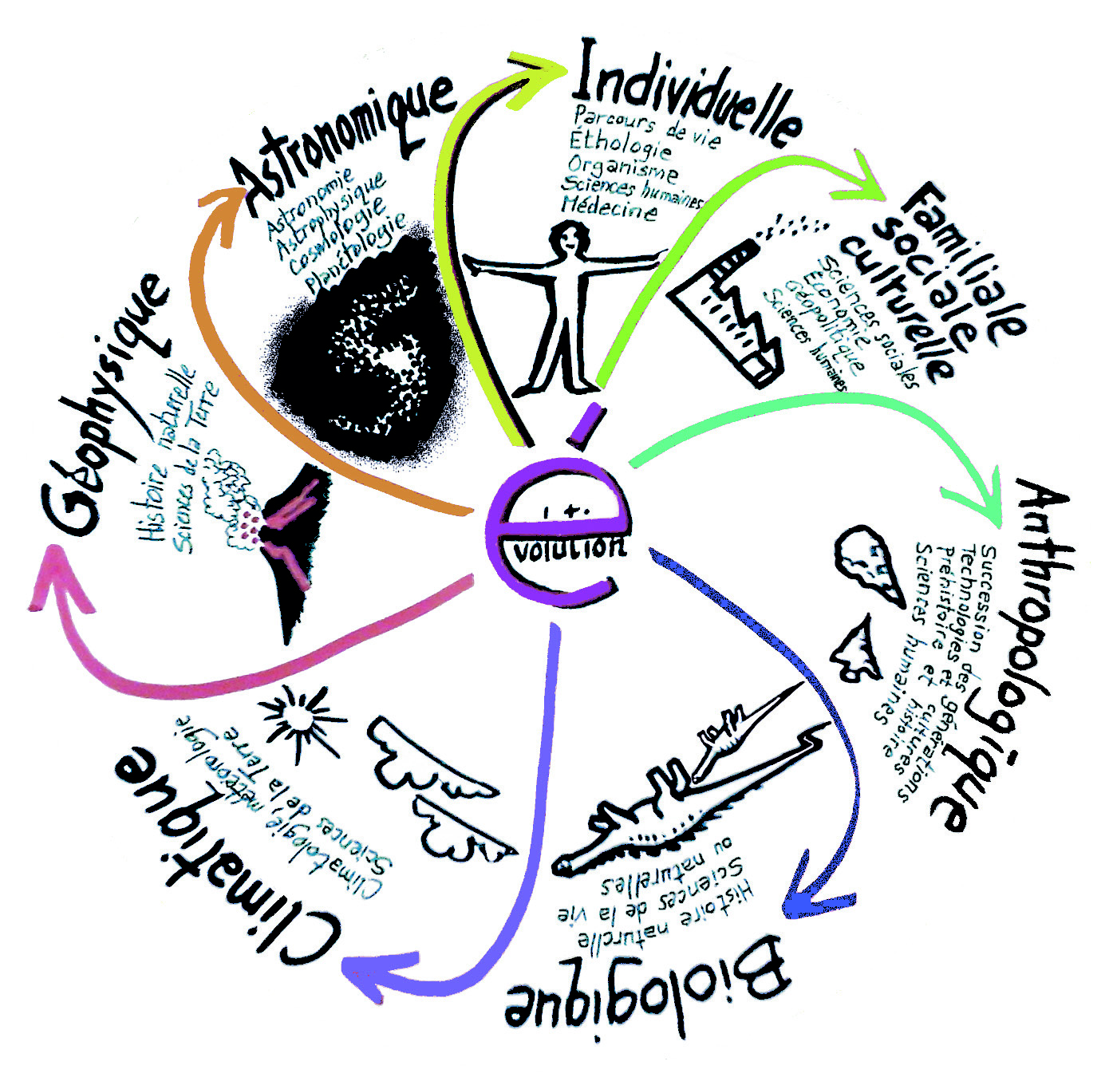

Schéma : quelques exemples d'évolutions. [CC BY-SA 4.0](https://creativecommons.org/licenses/by-sa/4.0/deed.fr) (Source : Spiridon Ion Cepleanu, [Wikimedia Commons](https://commons.wikimedia.org/wiki/File:Evolutions.jpg))

Consignes :

* Les relations entre les données peuvent être représentées dans un tableau.
* Transposées sous forme de tableau, les corrélations communiquées visuellement sont parfois plus difficiles à discerner. Mais un tableau permet au lecteur de parcourir les données, un cheminement qui serait plus complexe avec une description narrative.
* Il y a plusieurs options pour restituer des données sous forme de tableau.
* Les descriptions de diagrammes qui communiquent plus de trois informations sont à structurer en listes à puces.

**Description:**

Un graphique présentant quelques exemples d’évolution. Ces informations sont transposées dans le tableau suivant:

|  |  |
| --- | --- |
| **Catégorie** | **Exemples d’évolution** |
| Individuelle | * Parcours de vie * Ethologie * Organisme * Sciences humaines * Médicine |
| Familiale  Sociale  Culturelle | * Sciences sociales * Economique * Géopolitique * Sciences humaines |
| Anthropologique | * Succession des générations * Technologies et cultures * Préhistoire et histoire * Sciences humaines |
| Biologique | * Histoire naturelle * Sciences de la vie ou naturelles |
| Climatique | * Climatologie * Météorologie * Sciences de la Terre |
| Géophysique | * Histoire naturelle * Science de la Terre |
| Astronomique | * Astronomie * Astrophysique * Cosmologie * Planétologie |

#### Comparaison d’évènements dans le temps

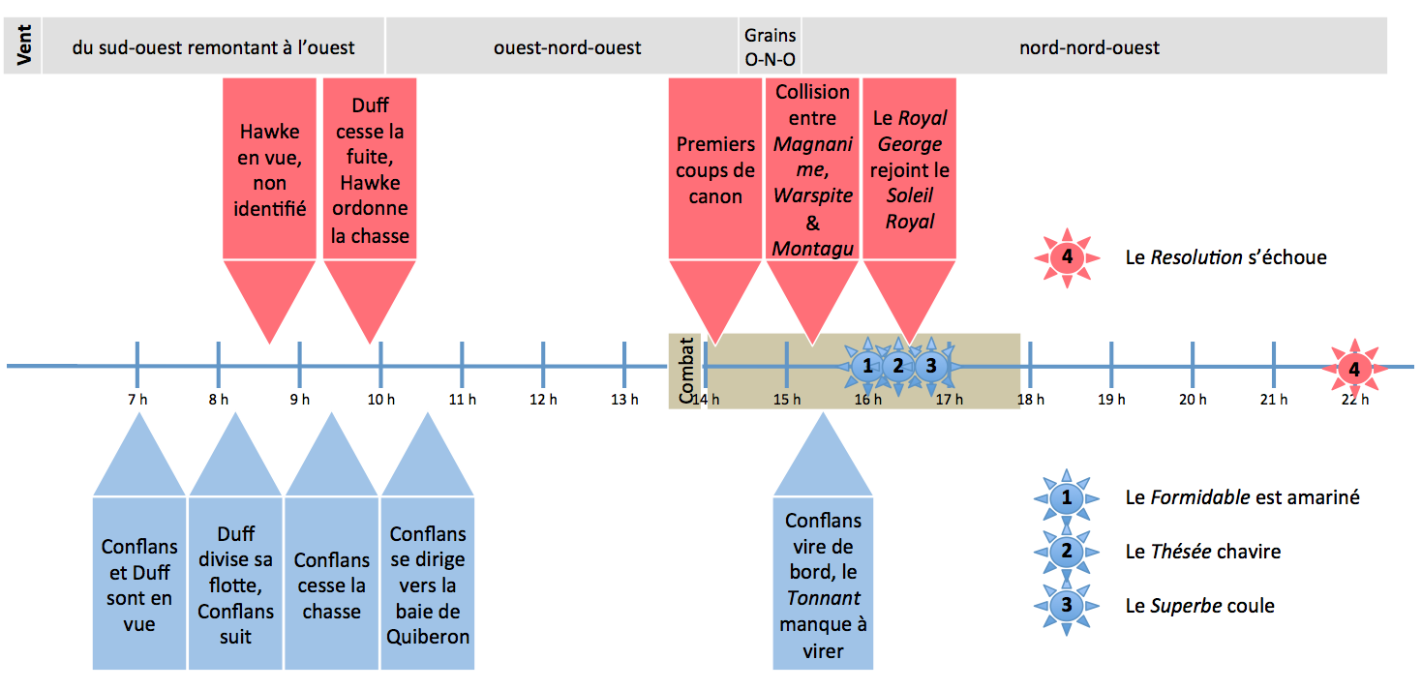

Frise chronologique de la Bataille navale des Cardinaux, le 20 novembre 1759. [CC BY-SA 4.0](https://creativecommons.org/licenses/by-sa/4.0/deed.fr) (Source : Harrieta171, [Wikimedia Commons](https://fr.wikipedia.org/wiki/Fichier:Chronologie_de_la_bataille_des_Cardinaux.png))

Consignes :

* Avec les nombreuses couleurs, flèches et niveaux, les diagrammes peuvent paraître complexes à première vue ; il faudrait se concentrer sur les actions, dans l’ordre pour simplifier la description.
* Si chaque partie d’une image composite est semblable et contient le même type d’information, respecter le même ordre, la même structure de phrase et le même choix de mots pour chaque partie.
* Garder à l’esprit que c’est le rôle du texte environnant et non pas de la description de communiquer le concept.

**Description:**

Un graphique présentant la chronologie de la Bataille navale des cardinaux. Ces informations sont transposées dans le tableau suivant:

|  |  |  |  |  |
| --- | --- | --- | --- | --- |
| **Heure** | **Vent** | **Navires britanniques** | **Navires françaises** | **Evènements** |
| 7h | Du sud-ouest remontant à l’ouest |  | Conflans et Duff sont en vue |  |
| 8h | Du sud-ouest remontant à l’ouest | Hawke en vue, non identifié | Duff divise sa flotte, Conflans suit |  |
| 9h | Du sud-ouest remontant à l’ouest | Duff cesse la fuite, Hawke ordonne la chasse | Conflans cesse la chasse |  |
| 10h | Ouest-nord-ouest |  | Conflans se dirige vers la baie de Quiberon |  |
| 11h | Ouest-nord-ouest |  |  |  |
| 12h | Ouest-nord-ouest |  |  |  |
| 13h | Ouest-nord-ouest |  |  |  |
| 14h | Ouest-nord-ouest / Grains ouest-nord-ouest | Premiers coups de canon |  | Combat commence |
| 15h | Grains ouest-nord-ouest / nord-nord-ouest | Collision entre *Maganime*, *Warspite* & *Montagu* | Conflans vire de bord, le Tonnant manque à virer |  |
| 16h | Nord-nord-ouest | Le Royal George rejoint le Soleil Royal |  | 16h : Le *Formidable* est amariné  16h30 : Le *Thésée* chavire  16h45 : Le Superbe coule |
| 17h | Nord-nord-ouest |  |  | 17h50 Le combat cesse |
| 18h | Nord-nord-ouest |  |  |  |
| 19h | Nord-nord-ouest |  |  |  |
| 20h | Nord-nord-ouest |  |  |  |
| 21h | Nord-nord-ouest |  |  |  |
| 22h | Nord-nord-ouest |  |  | La Résolution s'échoue |

Cette image en contexte :

* Cette image se trouve au milieu d’un chapitre consacré à la Bataille des Cardinaux.
* Le texte environnant donne les horaires exacts et les détails de chaque évènement – comme ce graphique est d’une représentation visuelle des informations présentées dans le texte, il peut être considéré comme décoratif.

### Graphiques relationels

#### Diagrammes de Venn

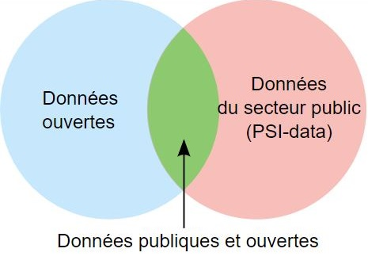

Diagramme de Venn montrant la relation entre les termes « données publiques » et « données ouvertes ». [CC BY 3.0](https://creativecommons.org/licenses/by/3.0/deed.fr) (Source : Peter Krantz, [Wikimedia Commons](https://commons.wikimedia.org/wiki/File:Oppen-data-definition_fr.svg))

Consignes :

* La description doit décrire les données, et non pas leur présentation visuelle.
* Privilégier des phrases courtes.
* Si possible, résumer l’ensemble des informations présentées.

**Description :**

Le diagramme de Venn présente deux cercles qui se croisent, l'un intitulé « Données ouvertes » et l'autre « Données du secteur public (PSI-data) ». La zone d'intersection a l’étiquette « Données publiques et ouvertes ».

1. Diagrammes radiaux / Web

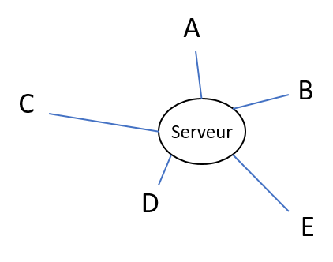

Architecture du réseau en étoile. [CC BY-SA 4.0](https://creativecommons.org/licenses/by-sa/4.0/deed.fr) (Source : Anthony Ileret, [Wikimedia Commons](https://commons.wikimedia.org/wiki/File:Réseau_en_étoile.png))

Consignes :

* Identifier le type d’image (diagramme radial) en précisant qu’un cercle central est entouré de et connecté à cinq cercles.
* Communiquer l’étiquette de chaque cercle.

**Description:**

Un diagramme radial est composé d’un cercle central intitulé “Serveur” entouré de et relié à cinq lettres : A, B, C, D et E.

#### Diagrammes arborescents

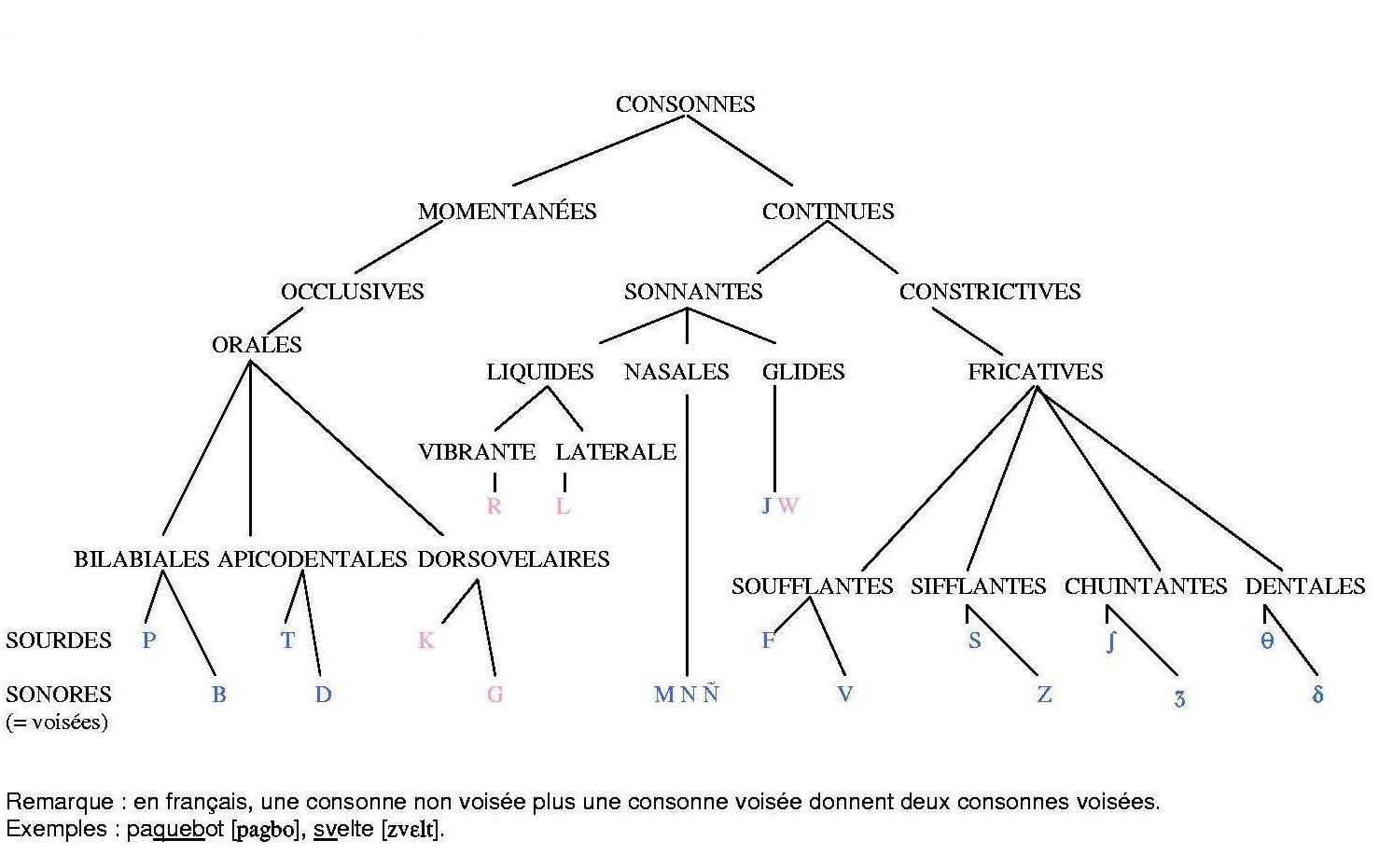

Arborescence des consonnes pondérées, [CC BY-SA 3.0](https://creativecommons.org/licenses/by-sa/3.0/deed.fr) (Source : JackPotte, [Wikimedia Commons](https://commons.wikimedia.org/wiki/File:Recherche_-_consonnes_pondérées.png))

Consignes :

* Introduire le diagramme en annonçant le titre et, si possible, un résumé de l’ensemble qui décrit les différents niveaux et des parties dont il est constitué.
* Décrire le diagramme du haut en bas et de gauche à droite.
* Selon l’âge du lectorat, la description peut être une phrase, une liste simple ou une liste imbriquée.
* La description est organisée en liste à puces imbriquées et numérotées pour simplifier la lecture compte tenu du nombre de niveaux. Cette approche est complexe est doit être réservée aux textes universitaires ou professionnels.

**Description :**

Un diagramme arborescent qui présente les consonnes pondérées et les combinaisons possibles des sons entre les différents modes articulatoires. Il y a six niveaux, de haut en bas.

1. **Consonnes**
   1. **Momentanées**
      1. **Occlusives**
         1. **Orales**
            1. **Bilabiales**

**Sourdes : P [positif]**

**Sonores : B [positif]**

* + - * 1. **Apicodentales**

**Sourdes : T [positif]**

**Sonores : D [positif]**

* + - * 1. **Dorsovelaires**

**Sourdes : K [négatif]**

**Sonores : G [négatif]**

* 1. **Continues**
     1. **Sonnantes**
        1. **Liquides**
           1. **Vibrante**

**R [négatif]**

* + - * 1. **Latérale**

**L [négatif]**

* + - 1. **Nasales**

**Sonores : M [positif]**

**Sonores : N [positif]**

**Sonores : Ñ [positif]**

* + - 1. **Glides**

**J [positif]**

**W [négatif]**

* + 1. **Constrictives**
    2. **Fricatives**
       1. Soufflantes

**Sourdes :** F **[positif]**

**Sonores :** V **[positif]**

* + - 1. Sifflantes

**Sourdes :** S **[positif]**

**Sonores :** Z **[positif]**

* + - 1. Chuintantes

**Sourdes :** ʃ **[positif]**

**Sonores :** ʒ **[positif]**

* + - 1. Dentales

**Sourdes :** Ѳ **[positif]**

**Sonores :** Ϭ **[positif]**

Mention en bas du diagramme : Remarque : en français, une consonne non voisée plus une consonne voisée donnent deux consonnes voisées. Exemples : paquebot [pagbo], svelte [zvɛlt].

Cette image en contexte :

* Ce diagramme est utilisé pour illustrer un manuel de recherche en linguistique.
* Le diagramme est accompagné d’un texte qui explique le principe présenté.
* Comme le diagramme est destiné aux chercheurs et aux professionnels en linguistique, la complexité de la liste imbriquée, et l’emploi de termes techniques, est cohérente.

#### Organigrammes

##### Simple

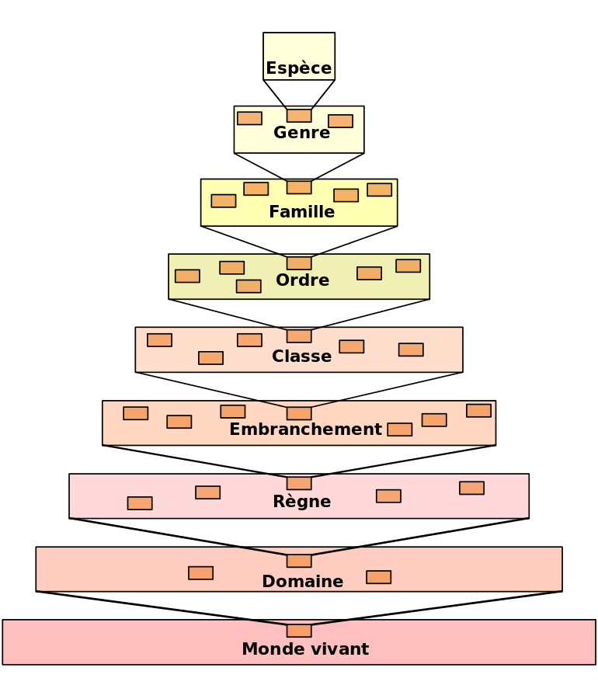

Hiérarchie taxonomique du vivant, [CC BY-SA 3.0](https://creativecommons.org/licenses/by-sa/3.0/deed.fr) (Source : Dosto, [Wikimedia Commons](https://fr.wikipedia.org/wiki/Fichier:Taxonomic_hierarchy.svg))

Consignes :

* Des organigrammes simples peuvent être transposés en listes à puces sans trop de difficultés. Les « boîtes » sont à présenter en liste numérotée avec les transitions présentées en sous-liste.
* Pour certains lecteurs, compléter une description par une version tactile peut faciliter la compréhension.
* Il n’est pas nécessaire de décrire les caractéristiques visuels de l’organigramme (par exemple : boîtes jaunes, flèches courbées, etc.) sauf si le texte s’y réfère.

|  |
| --- |
| **Description:**  Un organigramme est composé de neuf boites étiquetées. Elles sont reliées par des lignes.  Ici, l'organigramme est décrit sous forme de liste.   1. Monde vivant 2. Domaine 3. Règne 4. Embranchement 5. Classe 6. Ordre 7. Famille 8. Genre 9. Espèce |

##### Des chemins multiples

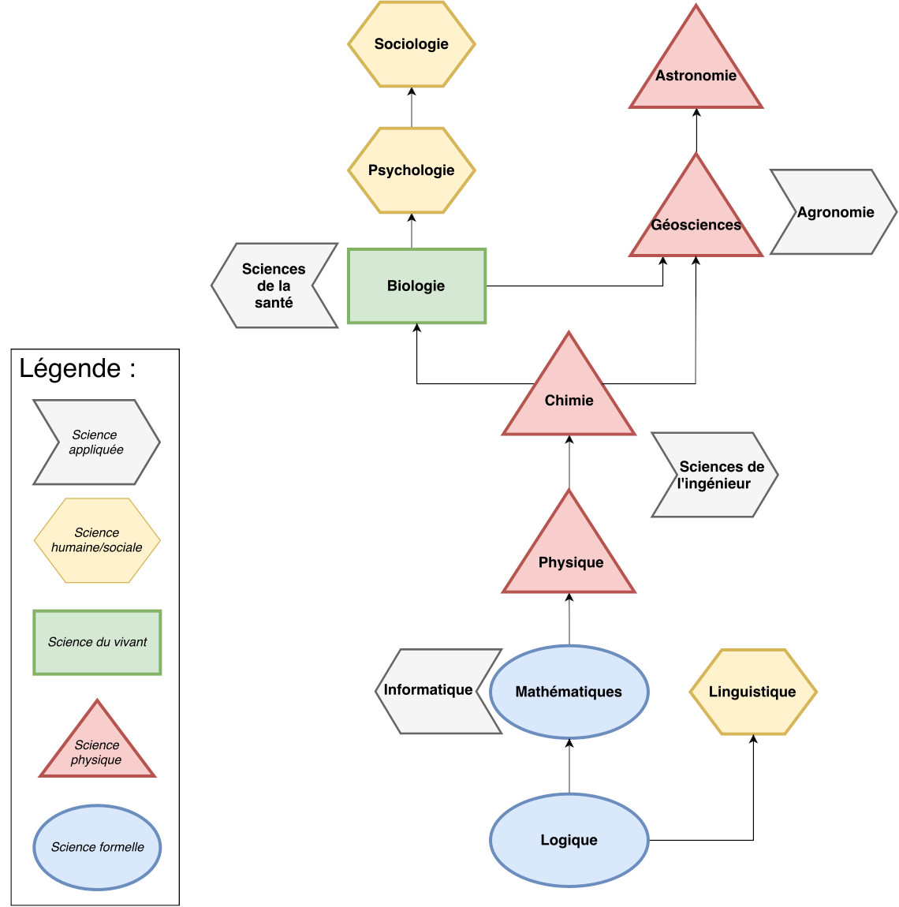

Hiérarchie des principales disciplines scientifiques d'après Auguste Comte. Par exemple, les sciences physiques étudient la matière qui est régie par des lois essentiellement mathématiques, elles-mêmes régies par des lois logiques. Les groupes de disciplines différent de par leur méthode (formelle ou empirique) et de par leur objet d'étude dont la complexité est représentée sur le diagramme par un nombre plus ou moins grand de cotés aux figures. [CC BY-SA 4.0](https://creativecommons.org/licenses/by-sa/4.0/deed.fr) (Source : SlimKH45, [Wikimedia Commons](https://commons.wikimedia.org/wiki/File:Disciplines_scientifiques.svg))

Consignes :

* Les organigrammes complexes sont parmi les images les plus difficiles à décrire.
* Lorsque l’œil parcourt un organigramme, même les relations complexes peuvent être comprises de manière instantanée.
* Commencer la description avec une vue de l’ensemble, présentant les différents éléments du graphique et précisant le nombre de points de départ, les listes distinctes, etc.
* Décrire chaque section de manière linéaire, en se servant d’une liste imbriquée pour organiser les informations présentées.
* Si possible, proposer en parallèle une version tactile imprimée pour guider le lecteur.
* Il n’est pas nécessaire de décrire les caractéristiques visuels de l’organigramme (par exemple : boîtes jaunes, flèches courbées, etc.) sauf si le texte s’y réfère.
* Le fait d’expliciter les points de convergence entre les différentes flèches peut aider le lecteur (voir [ce guide en anglais](http://ncam.wgbh.org/experience_learn/educational_media/stemdx/alternate-approach-for-flow-chart)).

|  |
| --- |
| **Description :**  L’organigramme comporte un point de départ, et il est présenté ici sous forme de liste avec des disciplines numérotées. La complexité de l’objet d’étude et la catégorie de chaque discipline est représentée dans cette liste par une lettre de A à E entre crochets. Lorsqu'une discipline comporte plusieurs sous-branches suivantes possibles, elles sont répertoriées en dessous. A chaque discipline, les flèches pointent vers une ou plusieurs cases suivantes.   1. [A : Science formelle] Logique    1. [D : Science humaine/sociale] Linguistique 2. [A : Science formelle] Mathématiques    1. [E : Science appliquée] Informatique 3. [B : Science physique] Physique    1. [E : Science appliquée] Sciences de l’ingénieur 4. [B : Science physique] Chimie 5. [C : Science du vivant] Biologie    * 1. [E : Science appliquée] Sciences de la santé 6. [B : Science physique] Géoscience    * 1. [E : Science appliquée] Agronomie    1. [B : Science physique] Astronomie 7. [D : Science humaine/sociale] Psychologie 8. [D : Science humaine/sociale] Sociologie |

##### Chemins multiples

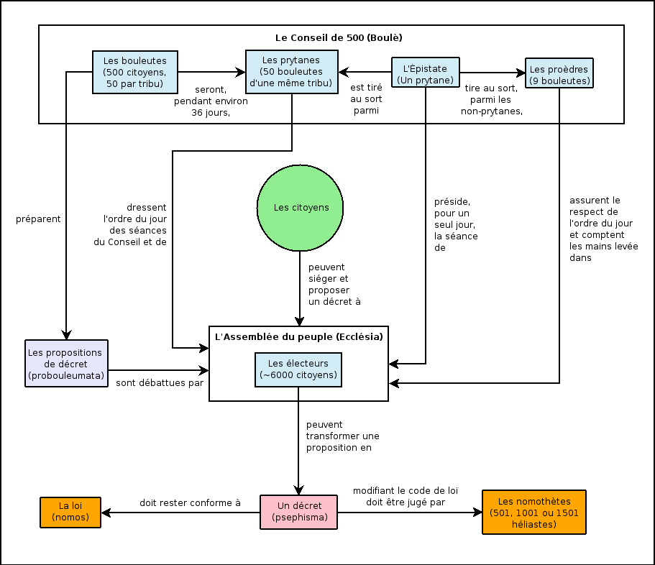

Processus législatif chez les Athéniens au temps de la démocratie. [CC BY-SA 3.0](https://creativecommons.org/licenses/by-sa/3.0/deed.fr) (Source : Mathieugp, [Wikimedia Commons](https://commons.wikimedia.org/wiki/File:Processus-législatif-athènes.png))

Consignes :

* À première vue, cet organigramme peut sembler impossible à décrire. Même pour un lecteur voyant, le processus illustré n’est pas facile à comprendre et parait plutôt complexe.
* Il faudrait transposer les informations dans une liste, avec les étapes présentées sous forme de listes imbriquées.
* Une version tactile en complément pourrait rendre l’image encore plus accessible.

|  |
| --- |
| **Description:**  Un organigramme qui présente le processus législatif des Athéniens. Ici, le processus est présenté comme une suite de listes imbriquées dans lesquelles les responsabilités sont répertoriées sous chaque instance.  **Le Conseil de 500 (Boulè)**   1. Les bouleutes (500 citoyens, 50 par tribu)    1. préparent les propositions de décret (probouleumata) qui sont débattues par L'Assemblée du peuple    2. seront, pendant environ 36 jours, les prytanes 2. Les prytanes (50 bouleutes d'une même tribu)    1. dressent l'ordre du jour des séances du Conseil et de l'Assemblée du peuple 3. L'Epistate (un prytane)    1. est tiré au sort parmi les prytanes    2. tire au sort, parmi les non-prytanes, les proèdres    3. préside, pour un seul jour, la séance de L'assemblé du peuple 4. Les proèdres (9 bouleutes)    1. assurent le respect de l'ordre du jour et comptent les mains levée dans l'Assemblé du peuple.   **Les Citoyens**  Les citoyens peuvent siéger et proposer un décret à l'Assemblé du peuple.  **L'Assemblée du peuple (Ecclésia)**  L'Assemblée du peuple est composée de ~6000 citoyens qui peuvent transformer une proposition en un décret (psephisma).  **Les décrets**   * Un décret doit rester conforme à la loi (nomos).   Un décret modifiant le code de loi doit être jugé par les nomothètes (501, 1001 ou 1501 héliastes). |

#### Cycles

##### Cycles simples avec des flèches

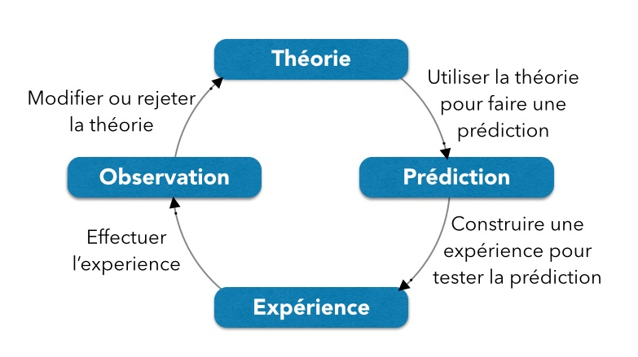

Schéma de la méthode scientifique. [CC BY-SA 4.0](https://creativecommons.org/licenses/by-sa/4.0/deed.fr) (Teknovore.com, [Wikimedia Commons](https://commons.wikimedia.org/wiki/File:Méthode_scientifique.jpg))

Consignes :

* Lorsque les graphiques contiennent des flèches, décrire leur fonction plutôt que leur apparence. Diverses expressions peuvent être appliquées, telles que «mène à», «pointe vers», «donne», «part de», «se transforme en», selon le contexte.
* Utiliser les listes à puces pour organiser les étapes quand il s’agit de découper en phrases.
* Utiliser des phrases quand le concept général doit l’emporter sur le détail.

|  |
| --- |
| **Description:**  Un diagramme montre le schéma de la méthode scientifique.   * Théorie   + Utiliser la théorie pour faire une prédiction * Prédiction   + Construire une expérience pour tester la prédiction * Expérience   + Effectuer l'expérience * Observation   Modifier ou rejeter la théorie, et le cycle se poursuit. |

##### Des Cycles composites

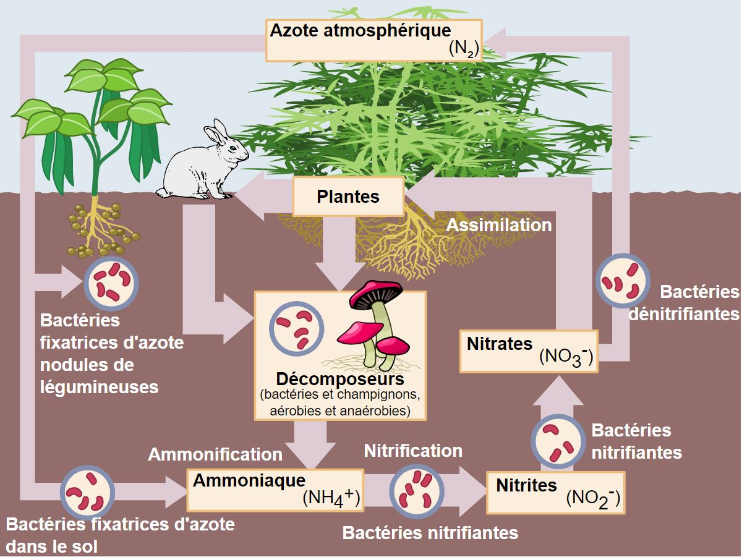

Cycle de l'azote. [CC BY-SA 3.0](https://creativecommons.org/licenses/by-sa/3.0/deed.fr) (Johann Dréo, [Wikimedia Commons](https://fr.wikipedia.org/wiki/Fichier:Cycle_azote_fr.svg))

Consignes :

* Cette illustration présente un processus. Une manière de la rendre accessible consiste à transposer les étapes en liste, en adoptant la même approche que celle appliquée à un organigramme.
* Les couleurs et les pictogrammes sont décoratifs et ne communiquent pas d’informations.

|  |
| --- |
| **Description:**  Le cycle de l’azote est représenté par deux processus cycliques. Ici les deux processus sont présentés comme des listes :  Cycle 1 : Plantes   * Le cycle part des plantes * La décomposition de matières organiques (bactéries, champignons, aérobies et anaérobies) produit de l'ammoniaque ([NH4+](https://fr.wikipedia.org/wiki/Ammoniac)). * Des bactéries nitrifiantes transforment l'ammoniac en nitrite (NO2–), puis en nitrates (NO3–), au cours du processus de nitrification. * Les plantes assimilent l'azote, ou il est restitué à l'atmosphère via dénitrification, et le cycle se poursuit.   Cycle 2 : Azote atmosphérique (N2)   * Le cycle part de l'azote atmosphérique. * Les bactéries fixatrices dans les nodules de légumineuses et dans le sol fixent l'azote atmosphérique et produisent de l'ammoniaque ([NH4+](https://fr.wikipedia.org/wiki/Ammoniac)). * Des bactéries nitrifiantes transforment l'ammoniac en nitrite (NO2–), puis en nitrates (NO3–), au cours du processus de nitrification. * L'azote est restitué à l'atmosphère via dénitrification, et le cycle se poursuit. |

### Graphiques

#### Graphiques à bâtons

##### Graphiques à bâtons verticaux

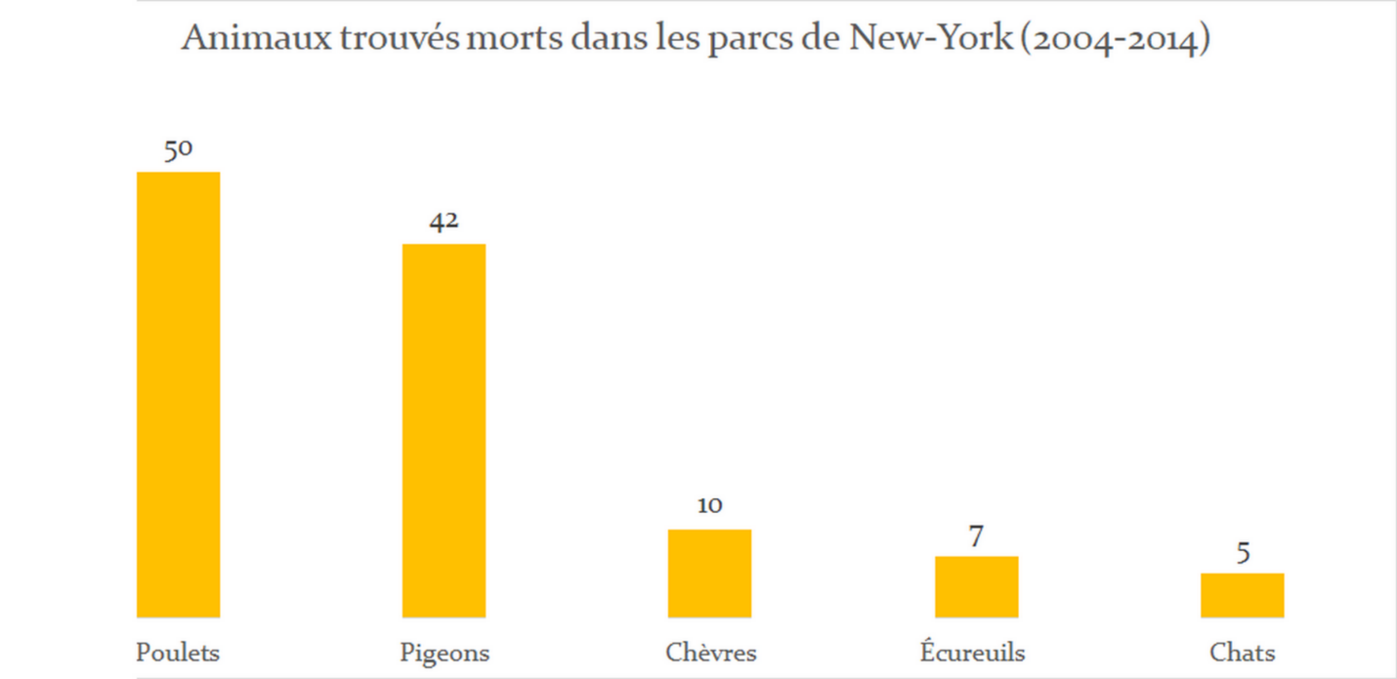

Animaux trouvés morts dans les parcs de New-York (2004-2014). [CC BY-SA 4.0](https://creativecommons.org/licenses/by-sa/4.0/deed.fr) (Tiffandry, [Wikimedia Commons](https://commons.wikimedia.org/wiki/File:Bar_chart_simple.png))

Consignes :

* Si la majorité des diagrammes en bâtons sont à présenter sous forme de tableau accessible, celui-ci se prêtre à l’utilisation d’une liste à puces.
* Si les textes ne s’y réfèrent pas, il n’est pas nécessaire de décrire les éléments visuels, comme la couleur des barres.

|  |
| --- |
| **Description :**  Un diagramme en bâtons qui présente le nombre d’animaux trouvés morts dans les parcs de New-York. Les informations présentées sont transposées en liste :   * Poulets : 50 * Pigeons : 42 * Chèvres : 10 * Ecureuils : 7 * Chats : 5 |

##### Diagrammes en bâtons horizontaux

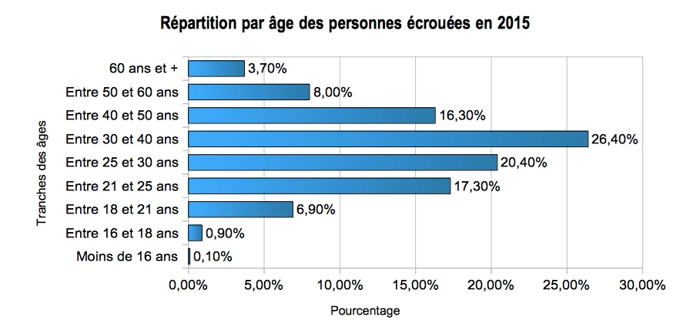

La répartition par âge des personnes écrouées en 2015, [CC BY-SA 4.0](https://creativecommons.org/licenses/by-sa/4.0/deed.fr) (C2IG1, [Wikimedia Commons](https://commons.wikimedia.org/wiki/File:Graphique_sur_les_prisonniers.jpg))

Consignes :

* Proposer une description succincte du graphique dans son ensemble si possible.
* Communiquer le titre et les intitulés des axes.
* Si les textes ne s’y réfèrent pas, il n’est pas nécessaire de décrire les éléments visuels, comme la couleur des barres.

**Description :**

Les données présentées dans le diagramme en bâtons horizontaux sont retranscrits dans le tableau qui suit.

|  |  |  |  |  |  |  |  |  |  |
| --- | --- | --- | --- | --- | --- | --- | --- | --- | --- |
| Tranches des âges | -16 | 16 à 18 | 18 à 21 | 21 à 25 | 25 à 30 | 30 à 40 | 40 à 50 | 50 à 60 | 60+ |
| Pourcentage | 0,1 | 0,9 | 6,9 | 17,3 | 20,4 | 26,4 | 16,3 | 8 | 3,7 |

##### Diagrammes en barres groupées

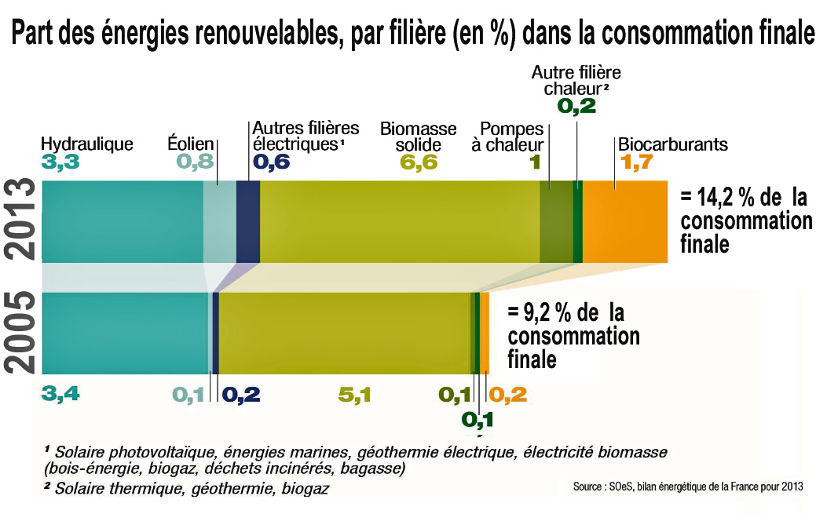

Part des énergies renouvelables, par filière (en pourcentage) dans la consommation finale pour les années 2005 et 2013 (source : SOeS, bilan énergétique de la France pour 2013). [CC BY-SA 4.0](https://creativecommons.org/licenses/by-sa/4.0/deed.fr) (Source : Lamiot, [Wikimedia Commons](https://commons.wikimedia.org/wiki/File:Emploi_environnement_Part_des_énergies_renouvelables_et_évolution_tendances.jpg?uselang=fr))

Consignes :

* Introduire les données présentées sur les axes X et Y et résumer les tendances principales.
* Retranscrire les données dans un tableau ou une liste à puces selon leur complexité.
* Utiliser un vocabulaire en phase avec le texte environnant et adapté au lectorat.
* Si les barres représentent des chiffres approximatifs, arrondir pour que la description soit plus pertinente et porteuse de sens.

**Description :**

Un diagramme en barres groupées présente la part des énergies renouvelables, par filière (en pourcentage) dans la consommation finale pour les années 2005 et 2013. Les données présentées sont retranscrits dans le tableau qui suit.

|  |  |  |
| --- | --- | --- |
| Filières | 2005 | 2013 |
| Hydraulique | 3,4 | 3,3 |
| Eolien | 0,1 | 0,8 |
| Autres filières électriques : solaire photovoltaïque, énergies marines, géothermie électrique, électricité biomasse (bois-énergie, biogaz, déchets incinérés, bagasse) | 0,2 | 0,6 |
| Biomasse solide | 5,1 | 6,6 |
| Pompes à chaleur | 0,1 | 1 |
| Autre filière chaleur : solaire thermique, géothermie, biogaz | 0,1 | 0,2 |
| Biocarburants | 0,2 | 1,7 |
| **Pourcentage de la consommation finale** | **9,2** | **14,2** |

#### Courbes

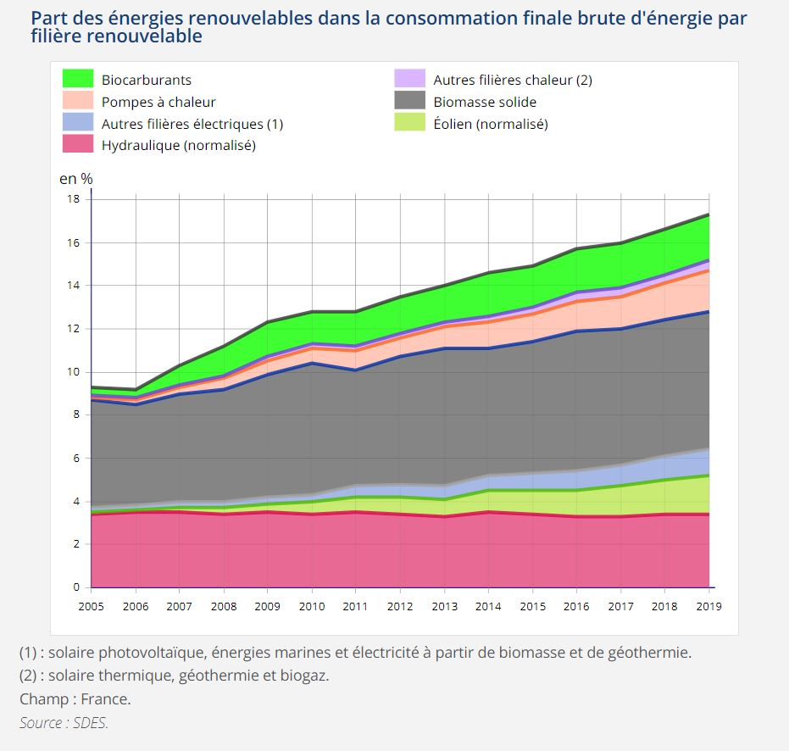

Part des énergies renouvelables dans la consommation finale brute d’énergie par filière renouvelable (Source : [Insée](https://www.insee.fr/fr/statistiques/4469376#graphique-figure1))

Consignes :

* Les courbes sont à transposer en tableaux accessibles.
* Introduire les données présentées et résumer les tendances principales.
* Inclure le titre et les étiquettes des axes.
* Il n'est pas nécessaire de décrire l’aspect visuel des lignes (par exemple solide, en pointillé, etc.) à moins ce que le texte fait référence à ces aspects.

**Description :**

Le graphique est intitulé “Part des énergies renouvelables dans la consommation finale brute d'énergie par filière renouvelable (en pourcentage).

L'axe vertical est intitulé «en pourcentage », et va de zéro à dix-huit, par incréments de 2. L'axe horizontal répertorie toutes les années de 2005 à 2019. Les données sont résumées dans le tableau qui suit.

| Part des énergies renouvelables dans la consommation finale brute d'énergie par filière renouvelable (en pourcentage) | | | | | | |
| --- | --- | --- | --- | --- | --- | --- |
|  | **2014** | **2015** | **2016** | **2017** | **2018** | **2019** |
| Hydraulique (normalisé) | 3,5 | 3,4 | 3,3 | 3,3 | 3,4 | 3,4 |
| Éolien (normalisé) | 1,0 | 1,1 | 1,2 | 1,4 | 1,6 | 1,8 |
| Autres filières électriques (solaire photovoltaïque, énergies marines et électricité à partir de biomasse et de géothermie) | 0,7 | 0,8 | 0,9 | 1,0 | 1,1 | 1,2 |
| Biomasse solide | 5,9 | 6,1 | 6,5 | 6,3 | 6,3 | 6,4 |
| Pompes à chaleur | 1,2 | 1,3 | 1,4 | 1,5 | 1,7 | 1,9 |
| Autres filières chaleur (solaire thermique, géothermie et biogaz) | 0,3 | 0,3 | 0,4 | 0,4 | 0,4 | 0,5 |
| Biocarburants | 2,0 | 1,9 | 2,0 | 2,1 | 2,1 | 2,1 |
| Somme / Trajectoire | 14,6 | 15,0 | 15,7 | 16,0 | 16,6 | 17,2 |

#### Graphiques à secteurs

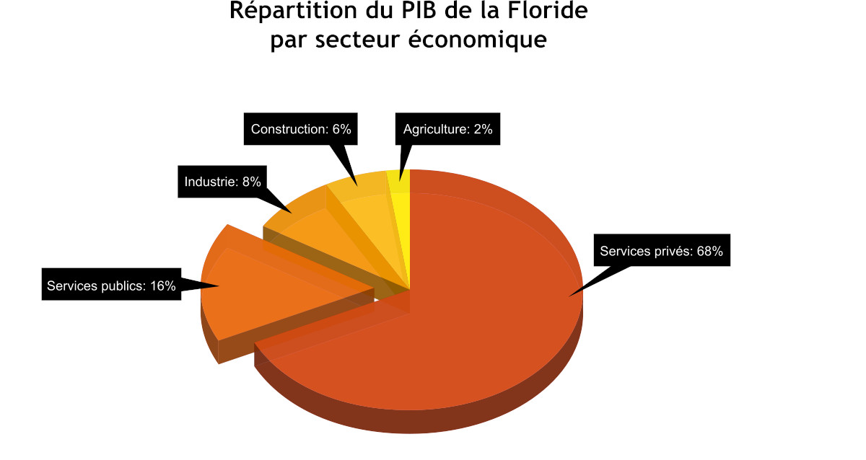

Diagramme circulaire représentant la répartition par secteur économique du PIB de la Floride, [CC BY-SA 4.0](https://creativecommons.org/licenses/by-sa/4.0/deed.fr) (Karta24, [Wikimedia Commons](https://commons.wikimedia.org/wiki/File:PIB_Floride.svg?uselang=fr))

Consignes :

* Les graphiques à secteurs complexes sont à transposer en tableaux accessibles.
* Il n'est pas nécessaire de décrire l’aspect visuel des secteurs (par exemple tranche rouge, tranche bleue, etc.) à moins ce que le texte fait référence à ces aspects.
* Afin de faciliter la compréhension pour le lecteur, lister les chiffres du plus petit au plus grand, même s’ils ne sont pas présentés dans cet ordre dans le graphique.

|  |
| --- |
| **Description :**  Les données présentées dans ce graphique à secteurs, Structure du PIB de la Floride au début du vingtième siècle, sont transposées en liste :   * Agriculture : 2 % * Construction : 6 % * Industrie : 8 % * Services publics : 16 % * Services privés : 68 % |

#### Nuages de points

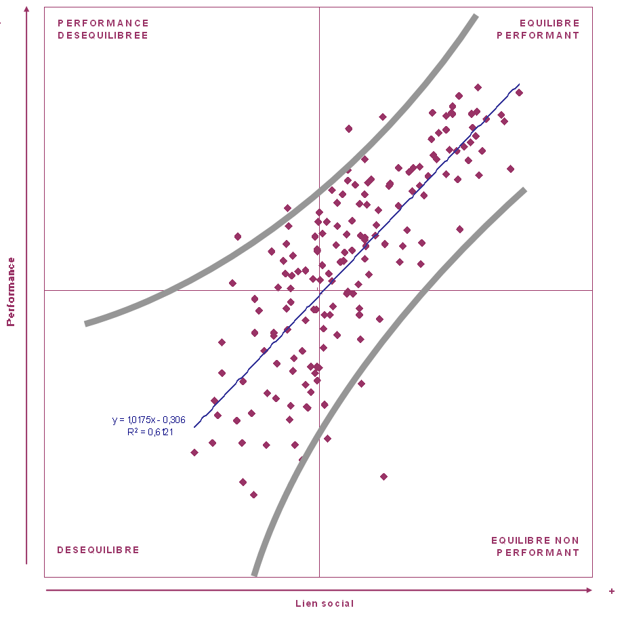

Cartographie de l’équilibre entre la performance et le lien social pour 168 pays. [CC BY-SA 3.0](https://creativecommons.org/licenses/by-sa/3.0/deed.fr) (ODISSEE, [Wikimedia Commons](https://commons.wikimedia.org/wiki/File:Cartographie_nuage_de_points_des_168_pays.png))

Consignes :

* La description des nuages de points est particulièrement difficile, surtout lorsqu’il faut communiquer des points de données spécifiques.
* Inclure le titre et les étiquettes des axes.
* Indiquer la nature du graphique (nuage de points) et se concentrer sur les variations de concentration des points.
* Si le lecteur a besoin de données précises, présenter les sous forme de tableau accessible.

|  |
| --- |
| **Description :**  Le graphique est un nuage de points, intitulé «Cartographie de l’équilibre entre la performance et le lien social pour 168 pays.».  L'axe horizontal X montre le lien social (allant de moins à plus).  L'axe vertical Y montre la performance avec une flèche pointant du bas vers le haut.  Le graphique est découpé en 4 parties :   * coin gauche supérieur : performance déséquilibrée * coin droit supérieur : équilibre performant * coin gauche inférieur : déséquilibre * coin droit inférieur : équilibre non performant   Le graphique comporte 168 points dispersés dans un modèle commençant dans le coin inférieur gauche (déséquilibré) et s'étendent dans un mouvement diagonale vers le coin supérieur droit (équilibre performant).La majorité des points sont concentrés au centre du graphique. |

### Cartes

#### Géographiques

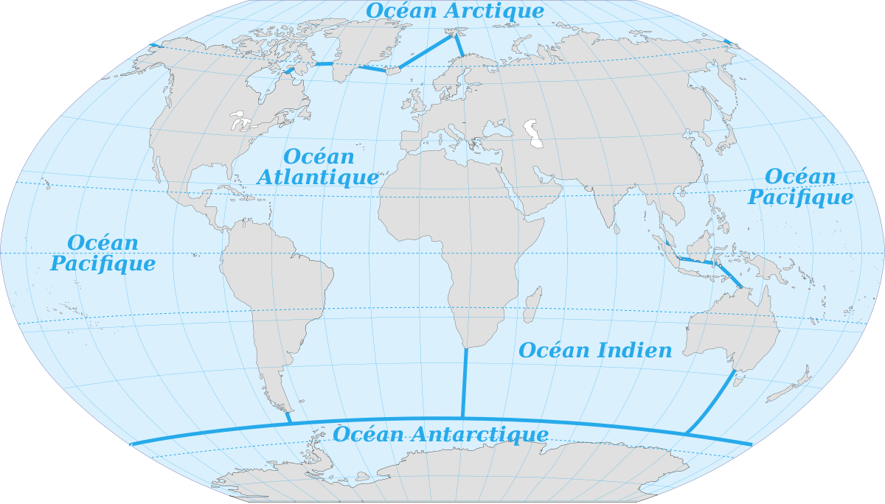

Carte des océans du monde, [CC BY-SA 3.0](https://creativecommons.org/licenses/by-sa/3.0/deed.fr) (Pinpin, [Wikimedia Commons](https://commons.wikimedia.org/wiki/File:World_map_ocean_locator-fr.svg?uselang=fr))

Consignes :

* Les cartes peuvent être décoratives, ou des simples cartes de localisation ; dans ce cas une brève description peut suffire. Voir Description 1.
* Si la carte est utilisée dans le cadre d'une leçon de géographie et que la désignation des océans est importante, décrire les zones étiquetées, y compris leur relation et leur distance les unes par rapport aux autres. Voir Description 2.

|  |
| --- |
| **Description 1:**  Une carte mondiale met en évidence les six océans.  **Description 2:**  Une carte mondiale met en évidence les six océans.   * L'océan Atlantique, qui est situé majoritairement entre le continent américain et l'Europe, l'Asie et l'Afrique * L'océan Arctique, qui recouvre l'ensemble des mers situées entre le pôle Nord et les régions septentrionales de l'Europe, de l'Asie et de l'Amérique * L'océan Antarctique (aujourd'hui appelé l'océan Austral), qui est défini par une ligne imaginaire entourant un continent s'étend au sud de 60° de latitude sud, sur 360° de longitude * L'océan Indien, qui est limité au nord par la péninsule Arabique, l'Iran, le Pakistan, l’Inde et le Bangladesh ; à l’est par la Birmanie, la Thaïlande, l’Indonésie, l’Australie et ; au sud par l'océan Austral et à l’ouest par l’Afrique. * L'océan Pacifique, qui est entouré par l'Amérique, le continent Antarctique, l'Australie, la Nouvelle-Guinée et l'Asie. |

L’image en contexte :

* Cette image se trouve en début de chapitre sur les océans.
* Dans ce contexte, la description 2 est plus pertinente.

#### Cartes politiques

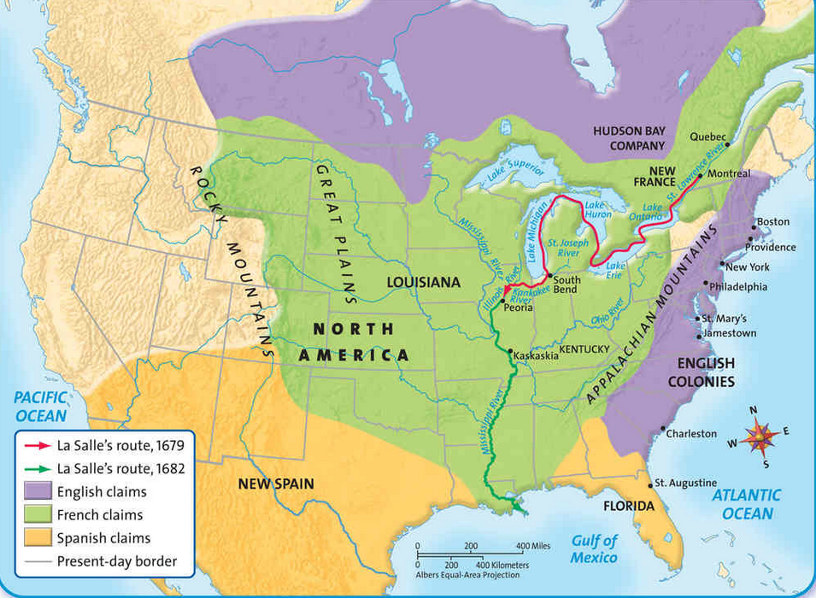

© Harcourt School Publishers 2008

Consignes :

* Il faut comprendre le rôle de la carte dans l’ouvrage pour déterminer ce qui est à décrire : les frontières, la forme des régions, ou les mers, par exemple.
* Si la carte est nécessaire pour comprendre les contenus, il faut en proposer une vue d’ensemble. Il faut évoquer les endroits étiquetés sur la carte. Si les étiquettes sont trop nombreuses, privilégier les étiquettes qui sont essentielles à la compréhension dans le contexte. Lorsque les informations s’y prêtent, organiser les sous forme de liste à puces, et présenter les informations les plus importantes en début de liste pour que le lecteur y accède en premier. Voir Description 1.
* Si la carte illustre le texte environnant, ou si elle est accompagnée d’une légende détaillée, décrire les tendances générales et présenter les régions principales. Voir Description 2.
* La légende peut être incorporée dans la description.

|  |
| --- |
| **Description 1 :**  Une carte de l'Amérique du Nord avec des frontières actuelles montre les régions revendiquées européennes en 1682. Deux routes différentes, principalement fluviales, sont balisées pour montrer la route de La Salle en 1679 et 1682. La route de La Salle en 1679 commence à Montréal et va vers le sud, à travers le lac Ontario et Lac Érié, puis boucle vers le nord, autour du Michigan, se terminant à Peoria, Illinois. La route de La Salle en 1682 commence à Peoria et se dirige vers le sud, le long du fleuve Mississippi et de la frontière entre le Kentucky et l’Illinois. De larges bandes de couleurs montrent les terres revendiquées par les Anglais, les Français et les Espagnols.   * La zone revendiquée par les anglais couvre presque toute la côte Est, y compris plusieurs grandes villes comme New York et Philadelphie. La zone revendiquée s va du sud du Maine au nord de la Floride. La zone s'étend de la côte vers les Appalaches. Une autre zone couvre une grande partie du sud du Canada, avec un plongeon dans le Minnesota et le Dakota du Nord. * La zone revendiquée par les français représente la majeure partie du Midwest et une partie du sud, y compris le Kentucky et la Louisiane. Il va du nord du Québec, à la Louisiane au sud et à l'Idaho à l'ouest. * La zone revendiquée par les espagnols recouvre toute la Floride et les parties sud de la Géorgie et de l'Alabama. Une autre zone représente la majeure partie du Texas, du Nouveau-Mexique et de l'Arizona, avec une petite partie dans le sud de la Californie et la majeure partie du nord du Mexique. * Le reste des États-Unis actuels, principalement les États du nord-ouest, n'est pas revendiqué.   **Description 2 :**  Une carte de l'Amérique du Nord montre les régions revendiquées par les Anglais, les Français et les Espagnols pendant les premiers jours de la colonisation. La zone qui deviendra l'état du Kentucky a été revendiquée par les Français. Les flèches indiquent également les routes d'exploration de La Salle 1679 et 1682. |

Cette image en contexte :

* La carte figure dans un chapitre dédié à la colonisation.
* Il y a une légende peu détaillée qui demande en quelle année La Salle est passé par le Kentucky. Dans ce contexte, la Description 1 est pertinente.

### Mathématiques

#### Graphiques linéaires

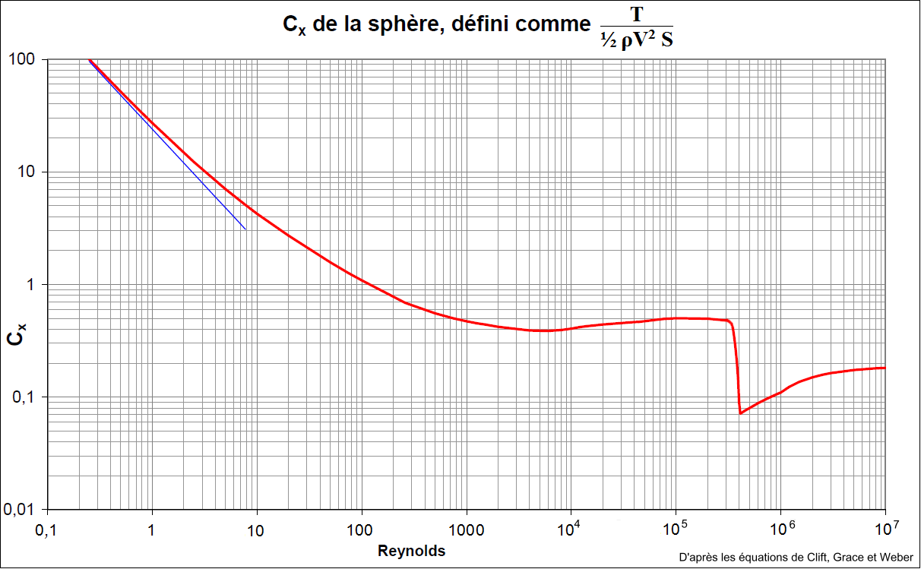

Cx de la sphère selon le Nombre de Reynolds (Reynolds basé sur le diamètre) d’après les équations de Clift, Grace et Weber [CC BY-SA 3.0](https://creativecommons.org/licenses/by-sa/3.0/deed.fr) (Source : Bernard de Go Mars, [Wikimedia Commons](https://commons.wikimedia.org/wiki/File:Cx_de_la_sphère_selon_le_Reynolds.png))

Consignes :

* Indiquer le type de graphique présenté.
* Décrire les axes x et y et ce qu’ils représentent.
* Selon le niveau de détail nécessaire dans le contexte, la virgule entre les coordonnées x et y peuvent être transposée comme mot (« 2 virgule 2 » à la place de « 2,2 »).

**Description:**

Un graphique linéaire est compose d’un axe X intitulé “Reynolds” avec des valeurs allant de 0 virgule 1 à 107. L’axe Y est intitulé « Cx » et a des valeurs allant de 0 virgule 1 à 100. Le Cx est ici défini comme le quotient de la traînée par la Pression Dynamique de l'écoulement et la surface frontale de la sphère. La droite de la courbe rouge met en lumière "la crise du Cx de la sphère" : il y a bien une brusque chute du Cx pour une faible augmentation du Reynolds. A gauche, pour les très faibles Reynolds, la courbe du Cx vient tangenter à la droite bleue, représentative du régime de Stokes.

Cette image en contexte :

* Cette image figure dans un texte universitaire.
* Le texte environnant présente une vue d’ensemble et résume les données représentées.
* Le texte environnant se réfère aux couleurs des deux courbes, donc il est important de les communiquer.

#### Diagrammes mathématiques

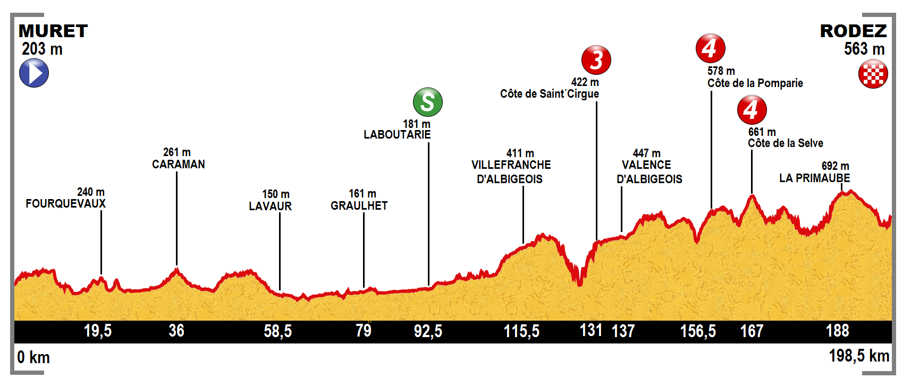

Profil de la 13e étape du Tour de France 2015, [CC BY-SA 4.0](https://creativecommons.org/licenses/by-sa/4.0/deed.fr) (Source : Elcolorin123, [Wikimedia Commons](https://commons.wikimedia.org/wiki/File:Profile_stage_13_Tour_de_France_2015.png))

Consignes :

* Découper l’information pour la présenter sous forme de liste à puces pour faciliter la navigation.
* Écrire les unités en entier (« kilomètres » à la place de « km ») pour faciliter la prononciation.
* Décrire les différentes parties de l’image plutôt que le concept communiqué dans le texte environnant.

|  |
| --- |
| **Description :**  Le diagramme montre de profil la distance et le dénivelé de la treizième étape du Tour de France 2015, qui va de Muret à Rodez. L’axe horizontal va de 0 à 198 virgule 5 kilomètres. L’axe vertical représente le dénivelé qui atteint 692 mètres au plus haut. Les différentes informations relatives à l’étape sont présentées ici sous forme de liste :   * 0 kilomètre : Muret (203 mètres) * 19,5 kilomètres : Fourquevaux (240 mètres) * 36 kilomètres : Caraman (261 mètres) * 58,5 kilomètres : Lavaur (150 mètres) * 79 kilomètres : Graulhet (161 mètres) * 92,5 kilomètres : Laboutarie (181 mètres) - Sprint * 115,5 kilomètres : Villefranche d'Albigeois (411 mètres) * 131 kilomètres : Côte de Saint'Cirgue (422 mètres) - Col de catégorie 3 * 137 kilomètres : Valence d'Albigeois (447 mètres) * 156,5 kilomètres : Côte de la Pomparie (578 mètres) - Col de catégorie 4 * 167 kilomètres : Côté de la Selve (611 mètres) - Col de catégorie 4 * 188 kilomètres : La Primaube (692 mètres) * 198,5 kilomètres : Rodez (563 mètres). |

#### Géométrie

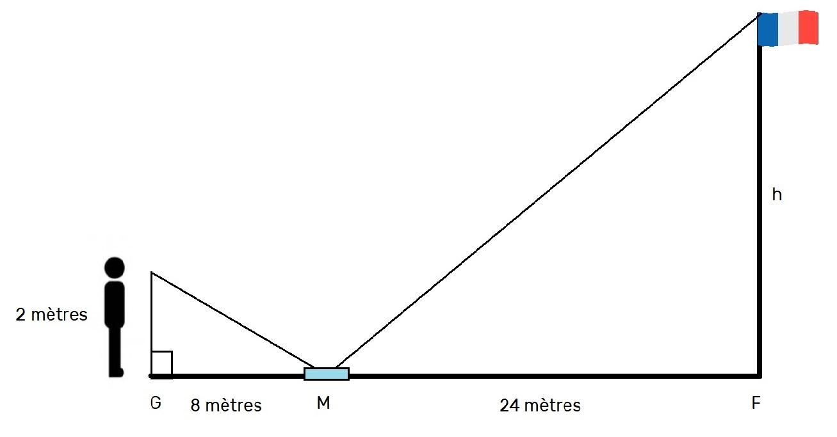  
  
Version créée par les traducteurs, [CC BY 4.0](https://creativecommons.org/licenses/by/4.0/deed.fr)

Légende: Greg utilise un miroir pour calculer la hauteur d'un mât. Il place le miroir au sol à une distance mesurée du mât du drapeau, puis s'éloigne du miroir jusqu'à ce qu'il puisse voir le haut du mât dans le miroir. Le diagramme montre cette méthode.

Consignes :

* Des diagrammes mathématiques bénéficient de descriptions brèves et spécifiques.
* La description doit être organisée de manière linéaire, dans ce cas en partant de la gauche vers la droite et en utilisant des puces ou des retours à la ligne pour faciliter la navigation.
* Comme la légende fournit quelques éléments de description, il faudrait se concentrer sur les informations qui n’y figurent pas, notamment les points et les lignes.
* Privilégier des phrases succinctes pour décrire les données.

|  |
| --- |
| **Description :**   * Les pieds de Greg sont au point G. * Le miroir est à 8 mètres à sa droite au point M. * La base du mât du drapeau est à 24 mètres à droite du point M et étiquetée point F. * La distance entre le point G, les pieds de Greg, et son œil est de 2 mètres. Il s'agit de la ligne verticale d'un triangle rectangle. L'hypoténuse relie l'œil de Greg au point M, le miroir au sol. * Un triangle similaire est formé du point M, le miroir, au point F, la base du mât du drapeau. * La distance entre le point M et le point F est de 24 mètres. * La hauteur du mât du drapeau est étiquetée h. Il s'agit de la ligne verticale du deuxième triangle rectangle. L'hypoténuse relie le haut du mât au point M et le miroir au sol. |

### Équations et Expressions

Pour les livres DAISY, MathML est la meilleure solution pour rendre les formules mathématiques, à condition que le lecteur passe par un système qui propose une gamme d'options vocales. D’après les tests effectués avec des experts et des étudiants aveugles et voyants, la vocalisation des formules mathématiques nécessite plusieurs options de lecture pour répondre à la fois aux préférences du lecteur et, dans un cadre éducatif, à sa manière d’aborder la pédagogie et l'apprentissage. Aucune méthode ne répondra aux besoins de tous et, par conséquent, il faudrait privilégier une transposition sous MathML ou (pour certains publics) LaTeX, deux langages non ambigus qui peuvent être restituées dans une variété de styles.

#### MathML

MathML est un langage de balisage normé qui permet aux auteurs de proposer des représentations d'expressions mathématiques sans ambiguïté. MathML peut être écrit à la main à l'aide d'un simple éditeur de texte ou d'un éditeur d'équations dédié tel que MathType de Design Science, qui traduit la notation mathématique en MathML. MathML ne fournit cependant pas de méthode pour vocaliser les expressions. La traduction de MathML en français parlé (ou dans toute autre langue) est le travail du logiciel MathML-reader ou DTB-reader.

Dans le meilleur des mondes, les utilisateurs peuvent décider de la manière dont ils veulent que les mathématiques leur soient communiquées. Un exemple simple pour illustrer ce propos : certains lecteurs voudront peut-être entendre les mathématiques vocalisés en français simple; par exemple, «deux X parenthèses ouvertes trois Y plus quatre Z parenthèses fermées», alors que des lecteurs plus avancés souhaiteront des abréviations afin de pouvoir parcourir les équations de manière plus rapide, avec les expressions courantes telles que «parenthèse» réduites à «paren».

Dans un contexte éducatif, il faut également tenir compte du contexte pédagogique dans lequel les mathématiques sont présentées. Par exemple, un enseignant peut souhaiter qu'un élève entende «X exposant deux» plutôt que «X au carré» afin de tester sa compréhension de la notation mathématique.

En fin de compte, les connaissances de l'utilisateur et son aisance avec le code braille mathématiques, LaTeX ou d'autres langages mathématiques orienteront le choix de la manière dont MathML est converti en français parlé.

#### LaTeX

Les mathématiques peuvent également être gérées en LaTeX, un langage de composition implémenté par des logiciels open source. Les mathématiques en LaTeX sont généralement transmises à une plage braille ou traduites en braille via un logiciel de transcription comme Duxbury. Certains mathématiciens et professionnels des sciences et technologies lisent du code LaTeX brut.

#### Mathématiques parlées

Lorsque MathML n'est pas utilisé et que les équations doivent être lues à voix haute, il est préférable que le lecteur soit un expert du sujet capable de lire les mathématiques de manière claire et sans ambiguïté. Une ressource largement utilisée est «Larry's Speakeasy, Handbook for Spoken Mathematics». Larry’s Speakeasy fournit un système pour lire les mathématiques d'une manière non ambiguë. Bien que ce soit un bon guide, il n'est pas complet et s’applique uniquement à la langue anglaise. [Voir d'autres ressources mathématiques](http://ncam.wgbh.org/experience_learn/educational_media/stemdx/effpracticesresources) (en anglais).

### Tableaux

#### Tableaux simples

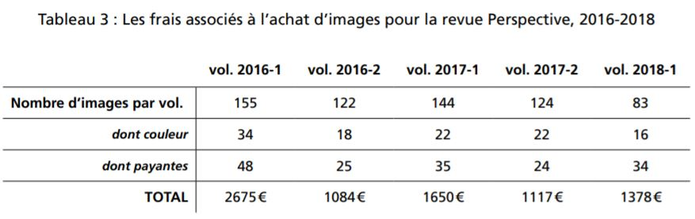

Tableau 3 : Les frais associés à l’achat d’images pour la revue Perspective, 2016-2018. [CC BY 4.0](https://www.creativecommons.org/licenses/by/4.0/deed.fr) (Source : [*Droit des images, Histoire de l'art et société*](https://www.inha.fr/_attachments/images-usages-ressources/INHA_Droit_des_images-histoire_de_l-art_et_societe_2.epub?download=true)*,* Institut national d’histoire de l’art, 2019, p.35.)

Consignes :

* Les tableaux doivent être présentés comme des tableaux HTML correctement balisés, offrant un accès indépendant aux données.
* Dans ce cas, la légende est incluse dans l’image et doit être incluse dans la description.
* Les abréviations doivent être écrites en entier pour qu’elles soient correctement vocalisées par les lecteurs d’écran.
* Décrire les données présentées dans le tableau serait redondant.

**Description :**

Tableau 3 : Les frais associés à l’achat d’images pour la revue Perspective, 2016-2018.

|  |  |  |  |  |  |
| --- | --- | --- | --- | --- | --- |
|  | Volume 2016-1 | Volume 2016-2 | Volume 2017-1 | Volume 2017-2 | Volume 2018-1 |
| Nombre d’images par volume | 155 | 122 | 144 | 124 | 83 |
| Dont couleur | 34 | 18 | 22 | 22 | 16 |
| Dont payantes | 48 | 25 | 35 | 24 | 34 |
| TOTAL | 2675 euros | 1084 euros | 1650 euros | 1117 euros | 1378 euros |

#### Tableaux complexes

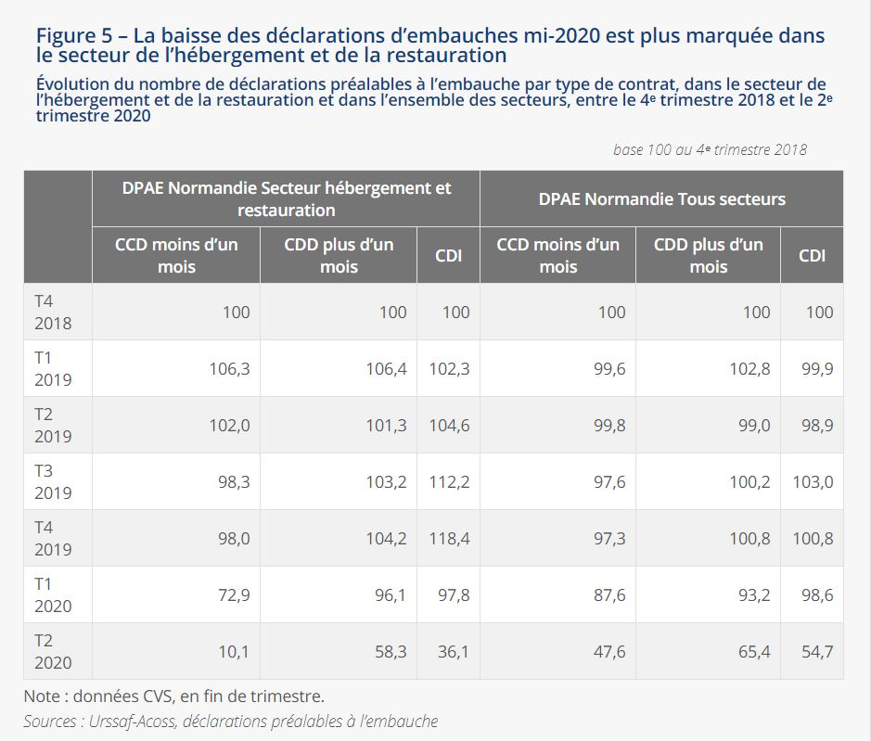

Extrait de L’hébergement et la restauration particulièrement touchés en 2020 par la crise liée à la Covid-19, Caroline Poupet, Pauline Roger (Source : [Insee](https://www.insee.fr/fr/statistiques/4997217))

Consignes:

* Bien que ce tableau soit complexe avec plusieurs niveaux de titres, il peut être séparé en deux tableaux distincts sous les titres : DPAE Normandie Secteur hébergement et restauration et DPAE Normandie Tous secteurs.
* Proposer deux tableaux distincts facilitera la navigation et la compréhension des données.
* Le tableau comprend des notations de référence : T1, T2, T3 et T4. Ces notations doivent simplement été remplacés par les mots «premier trimestre » « deuxième trimestre », etc.
* Si cela est souhaitable, les tableaux complexes peuvent également être reproduits en HTML en utilisant un balisage approprié.

**Description :**

La Figure 5 est intitulée « La baisse des déclarations d'embauches mi-2020 est plus marquée dans le secteur de l'hébergement et de la restauration »

La mention suit : « Evolution du nombre de déclarations préalables à l'embauche par type de contrat, dans le secteur de l'hébergement et de la restauration et dans l'ensemble des secteurs, entre le quatrième trimestre 2018 et le deuxième trimestre 2020. »

Pour faciliter la navigation, le tableau a été séparé en deux tableaux : DPAE Normandie Secteur hébergement et restauration et DPAE Normandie Tous secteurs.

|  |  |  |  |
| --- | --- | --- | --- |
| DPAE Normandie Secteur hébergement et restauration | | | |
|  | CCD moins d’un mois | CDD plus d’un mois | CDI |
| Quatrième trimestre 2018 | 100 | 100 | 100 |
| Premier trimestre 2019 | 106,3 | 106,4 | 102,3 |
| Deuxième trimestre 2019 | 102,0 | 101,3 | 104,6 |
| Troisième trimestre 2019 | 98,3 | 103,2 | 112,2 |
| Quatrième trimestre 2019 | 98,0 | 104,2 | 118,4 |
| Premier trimestre 2020 | 72,9 | 96,1 | 97,8 |
| Deuxième trimestre 2020 | 10,1 | 58,3 | 36,1 |

|  |  |  |  |
| --- | --- | --- | --- |
| DPAE Normandie Tous secteurs | | | |
|  | CCD moins d’un mois | CDD plus d’un mois | CDI |
| Quatrième trimestre 2018 | 100 | 100 | 100 |
| Premier trimestre 2019 | 99,6 | 102,8 | 99,9 |
| Deuxième trimestre 2019 | 99,8 | 99,0 | 98,9 |
| Troisième trimestre 2019 | 97,6 | 100,2 | 103,0 |
| Quatrième trimestre 2019 | 97,3 | 100,8 | 100,8 |
| Premier trimestre 2020 | 87,6 | 93,2 | 98,6 |
| Deuxième trimestre 2020 | 47,6 | 65,4 | 54,7 |

Note : données CVS, en fin de trimestre

Sources : Urssaf-Acoss, déclarations préalables à l'embauche

### Texte en images

#### Étiquettes nutritionnelles

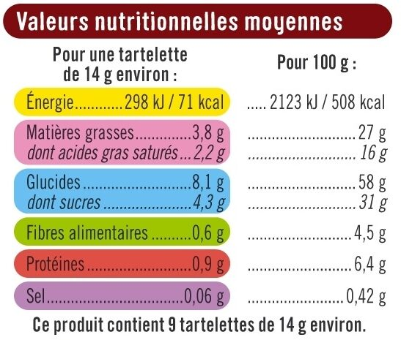

Informations nutritionnelles des tartelettes au chocolat noir. [CC BY-SA 3.0](https://creativecommons.org/licenses/by-sa/3.0/deed.fr) (Source : [Open Food Facts](https://fr.openfoodfacts.org/produit/3256221135497/tartelettes-au-chocolat-noir-u))

Consignes :

* Pour les images et illustrations contenant du texte, le texte doit être décrit.
* Les abréviations doivent être écrites en entier pour qu’elles soient correctement vocalisées par les lecteurs d’écran.
* Pour éviter la confusion, structurer la description avec de la ponctuation pour qu’elle soit correctement restituée.
* Si l’objectif est de présenter un résumé ou un bref aperçu, privilégier une description courte. Voir la description 1.
* Si l’objectif est de transmettre des données spécifiques, utilisez des listes à puces pour séparer les informations afin de faciliter la navigation. Voir la description 2.

|  |
| --- |
| **Description 1 :**  Une étiquette nutritionnelle communique les valeurs nutritionnelles de tartelettes au chocolat pour une tartelette de 14 grammes, et pour 100 grammes, en termes en termes d'énergie, de matières grasses, de glucides, de fibres alimentaires, de protéines et de sel en grammes.  **Description 2 :**  Une étiquette nutritionnelle communique les valeurs nutritionnelles de tartelettes au chocolat. Les valeurs sont données pour une tartelette et pour 100 grammes.  Valeurs par tartelette de 14 grammes environ :   * Energie : 298 kilojoules et 71 calories. * Matières grasses : 3,8 grammes, dont 2,2 grammes d'acides gras saturés * Glucides : 8,1 grammes, dont 4,3 grammes de sucres * Fibres alimentaires : 0,6 grammes * Protéines : 0,9 grammes * Sel : 0,06 grammes   Valeurs pour 100 grammes :   * Energie : 2123 kilojoules et 508 calories. * Matières grasses : 27 grammes, dont 16 grammes d'acides gras saturés * Glucides : 58 grammes, dont 31 grammes de sucres * Fibres alimentaires : 4,5 grammes * Protéines : 6,4 grammes * Sel : 0,42 grammes   Portions par contenant : 9 tartelettes. |

Cette image en contexte :

* La légende associée à l'image résume son objectif : montrer aux élèves différentes unités de mesure plutôt que de demander aux élèves d'analyser des données spécifiques.
* L'image est présentée après l'introduction du thème : la conversion d'une unité de mesure.
* Dans le contexte, la Description 1 est plus pertinente.

### Chronologies

#### Chronologies textuelles

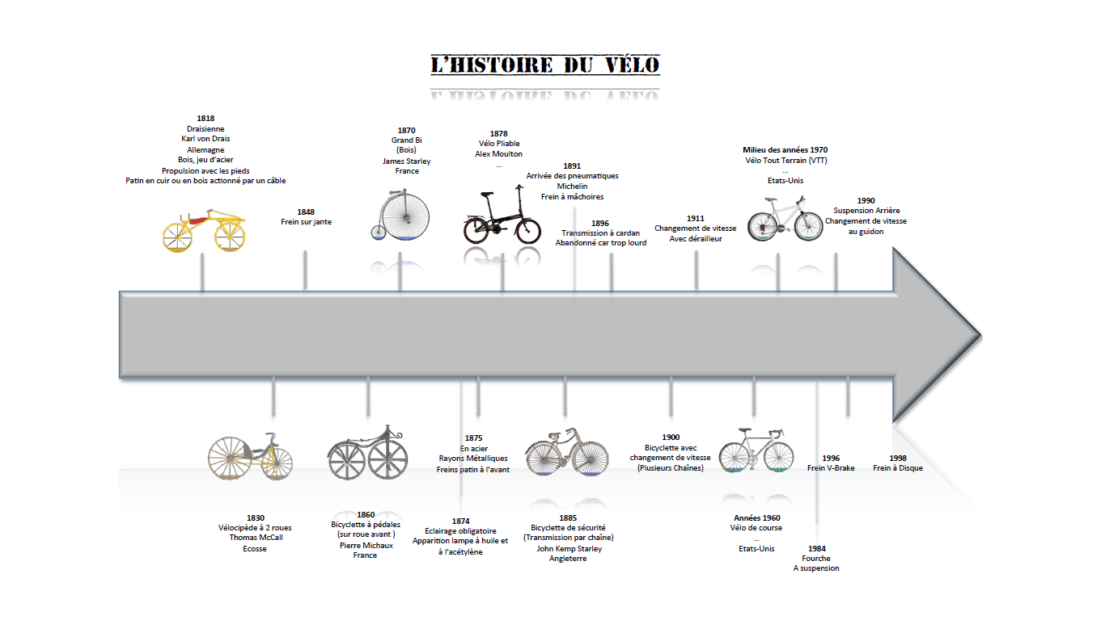

Frise chronologique de l'évolution du vélo. CC BY-SA 3.0. (Source : QuentinC95, [Wikimedia Commons](https://commons.wikimedia.org/wiki/File:Frise_chronologique_de_l'évolution_du_vélo.png))

Consignes:

* Introduire la chronologie en communiquant le titre.
* Présenter les éléments principaux, c’est-à-dire les dates et les évènements associés, dans l’ordre :
  + de gauche à droite, allant des événements les plus anciens aux événements les plus récents.
  + s'il y a plus de trois événements, présenter les en liste à puces.
* S'il y a une tendance générale, comme plusieurs événements regroupés autour d'une certaine période ou date, ou un écart important entre les événements, une phrase récapitulative peut être utile avant de lister les dates.

|  |
| --- |
| **Description 1 :**  Une chronologie présente l’histoire du vélo de l’année 1818 à 1998 :   * 1818 : Draisienne. Karl von Drais, Allemagne. Bois, jeu d'acier ; propulsion avec les pieds ; patin en cuir ou en bois actionné par un câble. * 1830 : Vélocipède à deux roues. Thomas McCall, Ecosse. * 1848 : Frein sur jante. * 1860 : Bicyclette à pédales (sur roue avant). Pierre Michaux, France. * 1870 : Grand Bi (bois). James Starley, France. * 1874 : Eclairage obligatoire ; apparition lampe à l'huile et l'acétylène. * 1875 : En acier. Rayons métalliques ; freins patin à l'avant. * 1878 : Vélo pliable. Alex Moulton. * 1885 : Bicyclette de sécurité (transmission par chaîne). John Kemp Starley, Angleterre. * 1891 : Arrivée des pneumatiques. Michelin. Frein à mâchoires. * 1896 : Transmission à cardan. Abandonnée car trop lourd. * 1900 : Bicyclette avec changement de vitesse (plusieurs chaînes). * 1911 : Changement de vitesse avec dérailleur. * 1960 : Vélo de course, Etats-Unis. * Milieu des années 1970 : Vélo tout terrain (VTT), Etats-Unis. * 1984 : Fourche à suspension. * 1990 : Suspension arrière, changement de vitesse au guidon. * 1996 : Frein V-Brake. * 1998 : Frein à disque. |